**TRƯỜNG ĐẠI HỌC GIAO THÔNG VẬN TẢI**

**PHÂN HIỆU TẠI THÀNH PHỐ HỒ CHÍ MINH**

**BỘ MÔN CÔNG NGHỆ THÔNG TIN**



**BÁO CÁO ĐỒ ÁN TỐT NGHIỆP**

**ĐỀ TÀI:** **XÂY DỰNG WEBSITE THƯƠNG MẠI ĐIỆN TỬ**

Giảng viên hướng dẫn: ThS. NGUYỄN LÊ MINH

Sinh viên thực hiện: MAI XUÂN THƯỞNG

Lớp: CQ.58.CNTT

Khoá: 58

Tp. Hồ Chí Minh, năm 2021

**TRƯỜNG ĐẠI HỌC GIAO THÔNG VẬN TẢI**

**PHÂN HIỆU TẠI THÀNH PHỐ HỒ CHÍ MINH**

**BỘ MÔN CÔNG NGHỆ THÔNG TIN**



**BÁO CÁO ĐỒ ÁN TỐT NGHIỆP**

**ĐỀ TÀI:**

**ĐỀ TÀI:** **XÂY DỰNG WEBSITE THƯƠNG MẠI ĐIỆN TỬ**

Giảng viên hướng dẫn: ThS. NGUYỄN LÊ MINH

Sinh viên thực hiện: MAI XUÂN THƯỞNG

Lớp: CQ.58.CNTT

Khoá: 58

TP. Hồ Chí Minh, năm 2021

**TRƯỜNG ĐẠI HỌC GIAO THÔNG VẬN TẢI CỘNG HÒA XÃ HỘI CHỦ NGHIÃ VIỆT NAM**

**PHÂN HIỆU TẠI THÀNH PHỐ HỒ CHÍ MINH Độc lập – Tự do – Hạnh phúc**

NHIỆM VỤ THIẾT KẾ TỐT NGHIỆP

BỘ MÔN: **CÔNG NGHỆ THÔNG TIN**

-------\*\*\*-------

**Mã sinh viên:** 5751071071 **Họ tên SV:** Mai Xuân Thưởng……….…….

**Khóa:** 58 **Lớp:** CQ.58.CNTT…………………………

1. **Tên đề tài**

XÂY DỰNG WEBSITE THƯƠNG MẠI ĐIỆN TỬ

1. **Mục đích, yêu cầu**
   1. **Mục đích:**

Xây dựng WEBSITE bán hàng điện tử và đăng tải các thông tin về công nghệ

**Yêu cầu:**

* **Yêu cầu công nghệ**
  + Sử dụng ngôn ngữ lập trình PHP phiên bản 7.2
  + Frame work: Laravel phiên bản 7.0
  + Navicat 15.0
  + Botble CMS 5.17
  + SASS.
  + Vue JS.
  + Bootstrap 5.0.2.
  + Visual Studio Code.
* **Yêu cầu chức năng**
  + Thống kê tổng quan của trang web.
  + Quản lý bài viết:
    - Thêm, sửa, xóa bài viết.
    - Thêm, sửa, xóa danh mục bài viết.
    - Thêm, sửa, xóa thẻ bài viết.
  + Quản lý phản hồi khách hàng:
    - Thêm phản hồi khách hàng.
    - Sửa phản hồi khách hàng.
    - Xóa phản hồi khách hàng.
  + Quản lý pop-up đăng ký để nhận ưu đãi:
    - Nhận thông tin khách hàng đăng ký.
    - Xuất thông tin ra file CSV hoặc Excel.
  + Quản lý các Sliders:
    - Thêm Slide.
    - Sửa Slide.
    - Xóa Slide.
    - Thêm Slide vào các chỗ trong các trang website dưới dạng Shortcode.
  + Quản lý Contact:
    - Nhận thông tin liên hệ khách hàng.
    - Trả lời khách hàng bằng mail.
    - Xóa thông tin liên hê của khách.
  + Quản lý thanh toán:
    - Quản lý tình trạng giao dịch.
    - Quản lý các phương thức thanh toán.
  + Quán lý hình ảnh:
    - Update ảnh.
    - Tạo Folder.
    - Lọc Images, Videos, Documents.
  + Quản lý hiển thị trên trang:
    - Quản chủ đề của trang web (Themes).
    - Quản lý danh mục (Menus).
    - Quản lý các thuộc tính chung (Theme options).
  + Quản lý các chức năng của Website (Plugins).
  + Quản lý trang quản trị:
    - Quản lý cài đặt chung cho trang quản trị.
    - Cấu hình Email cho người quản trị.
  + Quản lý trang admin:
    - Thêm, sửa, xóa quyền của người dùng.
    - Thêm, sửa, xóa tài khoản người dùng.
    - Quản lý bộ nhớ đệm.
    - Sao lưu dữ liệu.
  + Quản lý bán hàng:
    - Báo cáo bán hàng.
    - Thêm, sửa, xóa sự kiện Flash sales.
    - Thêm, sửa, xóa, xuất đơn đặt hàng.
    - Sửa, xóa, xuất đơn đặt hàng không thành công.
    - Thêm, sửa, xóa, xuất sản phẩm.
    - Thêm, sửa, xóa danh mục sản phẩm.
    - Thêm. Sửa, xóa thẻ sản phẩm.
    - Thêm, sửa, xóa thuộc tính sản phẩm.
    - Thêm, sửa, xóa thương hiệu sản phẩm.
    - Thêm, sửa, xóa bộ sưu tập sản phẩm.
    - Quản lý review sản phẩm.
    - Thêm, sửa, xóa chi phí giao hàng.
    - Thêm, sửa, xóa khuyến mãi sản phẩm.
    - Thêm, sửa, xóa,xuất tài khoản khách hàng.
    - Thêm, sửa, xóa mức thuế.
    - Tùy chỉnh thông tin bán hàng.
* **Yêu cầu phi chức năng**
  + Tốc độ: Nhận truy cập nhanh, truy xuất dữ liệu nhanh
  + Giao diện: Thân thiện với người sử dụng
* **Yêu cầu về tổ chức code**
  + Đơn giản, dễ hiểu
  + Thể hiện rõ kết quả của bài toán
  + Thể hiện rõ đầu vào và đầu ra
  + Thể hiện được yêu cầu của bài toán đặt ra
  + Tổ chức code bằng ngôn ngữ PHP và Botble CMS.

1. **Nội dung và phạm vi đề tài**
   1. **Nội dung:**
      * Tổng quan bài toán.
      * Khảo sát bài toán.
      * Phân tích và thiết kế hệ thống.
      * Lập trình xây dựng ứng dụng “Xây dựng WEBSITE thương mại điện tử” .
      * Kiểm thử và chạy thực nghiệm.
   2. **Phạm vi:**

- Nghiên cứu PHP, framework Laravel, Botble CMS,công nghệ AJAX và một số thư viện của JavaScript.

1. **Công nghệ, công cụ và ngôn ngữ lập trình**
   * + Sử dụng ngôn ngữ lập trình PHP, Javasacript
     + Sử dụng HTML, CSS3, SASS, Bootstrap 4, Jquery .
     + Công nghệ: AJAX
     + Sử dụng Framework Laravel, Botble CMS.
     + Sử dụng mô hình phát triển WEBSITE: MVC, Botble CMS.
     + Sử dụng thư viện: dataTable,...
     + Công cụ: Visual Studio Code, Apache Xampp.
2. **Các kết quả chính dự kiến sẽ đạt được và ứng dụng:**

* Quản lý bài viết.
* Quản lý phản hồi khách hàng.
* Quản lý pop-up đăng ký để nhận ưu đãi.
* Quản lý các Sliders..
* Quản lý Contact.
* Quản lý thanh toán
* Quán lý hình ảnh.
* Quản lý hiển thị trên trang.
* Quản lý các chức năng của Website (Plugins).
* Quản lý trang quản trị.
* Quản lý trang admin.
* Quản lý bán hàng

1. **Giáo viên và cán bộ hướng dẫn**

Họ tên: Ths. Nguyễn Lê Minh

Đơn vị công tác:

Điện thoại: Email:

|  |  |
| --- | --- |
| **Ngày 15 tháng 6 năm 2021**  **Trưởng BM Công nghệ Thông tin** | **Đã giao nhiệm vụ TKTN**  **Giáo viên hướng dẫn** |
|  | **Ths. Nguyễn Lê Minh** |

Đã nhận nhiệm vụ TKTN

Sinh viên: Mai Xuân Thưởng

Điện thoại: 0822847047 Email:nknhan01@gmail.com

LỜI CẢM ƠN

Hoàn thành khóa luận tốt nghiệp này đối với em là một cột mốc đáng tự hào. Để có được kết quả này không chỉ là sự cố gắng và nỗ lực hết mình mà còn nhờ sự giúp đỡ của giáo viên hướng dẫn, của khoa Công nghệ thông tin và nhà trường.

Trước hết, em xin gửi lời cảm ơn sâu sắc đến thầy ThS. Nguyễn Lê Minh. Được làm việc với thầy và được thầy chỉ bảo giúp em có thêm nhiều kiến thức bổ ích, nhiều kinh nghiệm để bổ sung cho bản thân trong việc hoàn thành khóa luận tốt nghiệp cũng như công việc sau này.

Em cũng xin gửi lời cảm ơn đến các thầy cô trong Bộ môn Công nghệ thông tin đã trang bị cho em những kiến thức quý báu trong suốt quá trình học tập để em có thể áp dụng những kiến thức hữu ích ấy vào việc hoàn thành tốt khóa luận tốt nghiệp này. Em cũng xin cảm ơn một số bạn học chung, những người đã giúp đỡ nhóm trong suốt quá trình học tập và thực hiện. Mặc dù đã cố gắng để hoàn thành những mục tiêu đã đề ra của đề tài nhưng cũng có nhiều thiếu sót, kính mong nhận được sự góp ý và tận tình chỉ bảo của thầy cô. Một lần nữa, em xin chân thành cảm ơn và mong nhận được những chỉ bảo của thầy cô để khóa luận tốt nghiệp của em được hoàn chỉnh hơn.

NHẬN XÉT CỦA GIẢNG VIÊN HƯỚNG DẪN

|  |
| --- |
| ***Tp. Hồ Chí Minh, ngày ….… tháng ….… năm ….…***  **Giảng viên hướng dẫn**  **Nguyễn Lê Minh** |

LỜI NÓI ĐẦU

Ngày nay khoa học kỹ thuật đang trên đà phát triển mạnh. Công nghệ thông tin là một ngành khoa học đang trên đà phát triển đó và ứng dụng rộng rãi trên nhiều lĩnh vực. Cùng với sự phát triển đó thì nhu cầu đó thì việc truy cập Internet ngày càng rộng rãi. Truy cập Internet, chúng ta có được một kho thông tin khổng lồ phục vụ mọi nhu cầu. Trong đó có nhu cầu mua sắm online đang được phát triển mạnh mẽ đặc biệt là mùa dịch covid như hiện nay.

Nhận thức được nhu cầu đó của người tiêu dùng, để đáp ứng cho các mục đích mua bán hàng hóa online.WEBSITE thương mại điện tử ra đời để giúp cho khách hàng có thể mua hàng tại nhà, giảm tối đa việc đi lại.

Do đó em đã ứng dụng ngôn ngữ lập trình PHP, framework Laravel, Botble, hệ quản trị cơ sở dữ liệu Navicat và các công nghệ liên quan để xây dựng nên WEBSITE thương mại điện tử.

**MỤC LỤC**

[NHIỆM VỤ THIẾT KẾ TỐT NGHIỆP 3](#_Toc77035754)

[LỜI CẢM ƠN 9](#_Toc77035755)

[NHẬN XÉT CỦA GIẢNG VIÊN HƯỚNG DẪN 10](#_Toc77035756)

[LỜI NÓI ĐẦU 11](#_Toc77035757)

[Mục Lục 12](#_Toc77035758)

[DANH MỤC CHỮ VIẾT TẮT 13](#_Toc77035759)

[BẢNG BIỂU SỞ ĐỒ, HÌNH VẼ 2](#_Toc77035760)

[TỔNG QUAN 6](#_Toc77035761)

[6.1 Yêu cầu chức năng: 7](#_Toc77035762)

[6.2 Yêu cầu phi chức năng: 9](#_Toc77035763)

[6.3 Yêu cầu tổ chức: 9](#_Toc77035764)

[CHƯƠNG 1: CƠ SỞ LÝ THUYẾT 11](#_Toc77035765)

[1.1.1 Khái niệm mô hình MVC: 11](#_Toc77035766)

[1.1.2 Các thành phần trong mô hình MVC: 11](#_Toc77035767)

[1.1.3 Sự tương tác giữa các thành phần: 12](#_Toc77035768)

[1.1.4 Ưu điểm: 12](#_Toc77035769)

[1.1.5 Nhược điểm: 12](#_Toc77035770)

[1.2.1 Khái niệm về ngôn ngữ PHP: 12](#_Toc77035771)

[1.2.2 Cách thức hoạt động của PHP: 13](#_Toc77035772)

[1.2.3 Ưu điểm của PHP: 13](#_Toc77035773)

[1.2.4 Nhược điểm của PHP: 14](#_Toc77035774)

[1.3.1Khái niệm về Laravel: 14](#_Toc77035775)

[1.3.2 Ưu điểm của Laravel: 14](#_Toc77035776)

[1.3.3 Nhược điểm của Laravel: 15](#_Toc77035777)

[1.4.1 Giới thiệu: 15](#_Toc77035778)

[1.4.2 Các chức năng trong bản CMS mặc định: 15](#_Toc77035779)

[1.4.3 Cấu trúc ứng dụng: 16](#_Toc77035780)

[1.5.1 Khái niệm AJAX: 17](#_Toc77035781)

[1.5.2 Cách thức hoạt động của AJAX: 18](#_Toc77035782)

[1.6.1 Khái niệm Navicat: 20](#_Toc77035783)

[1.6.2 Ưu điểm của Navicat: 20](#_Toc77035784)

[CHƯƠNG 2: PHÂN TÍCH BÀI TOÁN 21](#_Toc77035785)

[2.2.1 Sơ đồ tổng thể mức ngữ cảnh: 26](#_Toc77035786)

[2.2.2 Sơ đồ phân rã: 30](#_Toc77035787)

[2.4.1 Đặc tả usecase: Đăng nhập. 32](#_Toc77035788)

[2.4.2 Đặc tả usecase: Thêm Vào Giỏ. 33](#_Toc77035789)

[2.4.3 Đặc tả usecase: Kiểm tra giỏ hàng. 34](#_Toc77035790)

[2.4.4 Đặc tả usercase: Quản lý sản phẩm. 35](#_Toc77035791)

[2.4.5 Đặc tả usecase: Thêm sản phẩm. 36](#_Toc77035792)

[2.4.6 Đặc tả usecase: Sửa sản phẩm 37](#_Toc77035793)

[2.4.7 Đặc tả usecase: Xóa sản phẩm 38](#_Toc77035794)

[2.4.8 Đặc tả usercase: Xuất sản phẩm 39](#_Toc77035795)

[2.4.9 Đặc tả usercase: Quản lý danh mục sản phẩm 40](#_Toc77035796)

[2.4.10 Đặc tả usecase: Thêm danh mục sản phẩm 41](#_Toc77035797)

[2.4.11 Đặc tả usecase: Sửa danh mục sản phẩm 42](#_Toc77035798)

[2.4.12 Đặc tả usecase: Xóa danh mục sản phẩm 43](#_Toc77035799)

[2.4.13 Đặc tả usercase: Quản lý thẻ sản phẩm 44](#_Toc77035800)

[2.4.14 Đặc tả usecase: Thêm thẻ sản phẩm 45](#_Toc77035801)

[2.4.15 Đặc tả usecase: Sửa thẻ sản phẩm 46](#_Toc77035802)

[2.4.16 Đặc tả usecase: Xóa thẻ sản phẩm 47](#_Toc77035803)

[2.4.18 Đặc tả usecase: Thêm thuộc tính sản phẩm 49](#_Toc77035804)

[2.4.19 Đặc tả usecase: Sửa thuộc tính sản phẩm 50](#_Toc77035805)

[2.4.20 Đặc tả usecase: Xóa thuộc tính sản phẩm 51](#_Toc77035806)

[2.4.21 Đặc tả usercase: Quản lý sự kiện flash sales. 52](#_Toc77035807)

[2.4.22 Đặc tả usecase: Thêm sự kiện flash sales 53](#_Toc77035808)

[2.4.23 Đặc tả usecase: Sửa sự kiện flash sales. 54](#_Toc77035809)

[2.4.24 Đặc tả usecase: Xóa sự kiện flash sales 55](#_Toc77035810)

[2.4.25 Đặc tả usercase: Quản lý đơn đặt hàng thành công và không thành công. 56](#_Toc77035811)

[2.4.26 Đặc tả usecase: Thêm đơn đặt hàng thành công và không thành công. 57](#_Toc77035812)

[2.4.27 Đặc tả usecase: Sửa đơn đặt hàng thành công và không thành công. 58](#_Toc77035813)

[2.4.28 Đặc tả usecase: Xóa đơn đặt hàng thành công và không thành công. 59](#_Toc77035814)

[2.4.29 Đặc tả usercase: Quản lý thương hiệu sản phẩm 60](#_Toc77035815)

[2.4.30 Đặc tả usecase: Thêm thương hiệu sản phẩm 61](#_Toc77035816)

[2.4.31 Đặc tả usecase: Sửa thương hiệu sản phẩm 62](#_Toc77035817)

[2.4.32 Đặc tả usecase: Xóa thương hiệu sản phẩm 63](#_Toc77035818)

[2.4.33 Đặc tả usecase: Quản lý người dùng. 64](#_Toc77035819)

[2.4.34 Đặc tả usecase: Tìm kiếm tài khoản 65](#_Toc77035820)

[2.4.35 Đặc tả usecase: Quản lý bài viết 66](#_Toc77035821)

[2.4.36 Đặc tả usecase: Thêm bài viết 67](#_Toc77035822)

[2.4.36 Đặc tả usecase: Xóa bài viết 68](#_Toc77035823)

[2.4.37 Đặc tả usecase: Cập nhật bài viết 69](#_Toc77035824)

[2.5.1 Sơ đồ activity: Đăng nhập 70](#_Toc77035825)

[2.5.2 Sơ đồ activity: Đăng ký 70](#_Toc77035826)

[2.5.3 Sơ dồ activity: Thêm Vào Giỏ Hàng 71](#_Toc77035827)

[2.5.4 Sơ đồ activity: Quản lý sản phẩm 71](#_Toc77035828)

[2.5.5 Sơ đồ activity: Quản lý đơn đặt hàng: 72](#_Toc77035829)

[2.5.6 Sơ đồ activity: Xóa dữ liệu (các bảng trong database). 73](#_Toc77035830)

[2.5.7 Sơ đồ activity: Cập nhật dữ liệu (các bảng trong database) 74](#_Toc77035831)

[2.6.1 Sơ đồ sequency: Đăng nhập 74](#_Toc77035832)

[2.6.2 Sơ đồ sequency: Đăng ký. 75](#_Toc77035833)

[2.6.3 Sơ đồ sequency: Quản lý Thêm sản phẩm. 75](#_Toc77035834)

[2.6.4 Sơ đồ sequency: Cập nhật sản phẩm 76](#_Toc77035835)

[2.6.5 Sơ đồ sequency: Đặt hàng từ người dùng. 77](#_Toc77035836)

[CHƯƠNG 3: THIẾT KẾ VÀ CÀI ĐẶT CHƯƠNG TRÌNH 78](#_Toc77035837)

[3.1.1 Yêu cầu về phần cứng và phần mềm: 78](#_Toc77035838)

[3.1.2 Yêu cầu về WEB: 78](#_Toc77035839)

[3.1.3 Yêu cầu về chức năng: 78](#_Toc77035840)

[3.1.4 Yêu cầu phi chức năng: 81](#_Toc77035841)

[3.2.1 Thiết kế trang chủ bán hàng: 81](#_Toc77035842)

[3.2.2 Thiết kế bên phần quản trị: 93](#_Toc77035843)

[KẾT QUẢ VÀ KIẾN NGHỊ 98](#_Toc77035844)

[TÀI LIỆU THAM KHẢO 99](#_Toc77035845)

# **DANH MỤC CHỮ VIẾT TẮT**

|  |  |  |  |  |
| --- | --- | --- | --- | --- |
| **STT** | | **Mô tả** | **Ý Nghĩa** | **Ghi chú** |
| 1 | CMS | | Content Managerment System |  |
| 2 | MVC | | Models – Views - Controllers |  |
| 3 | PHP | | Hypertext Preprocessor |  |
| 4 | CSDL | | Cơ sở dữ liệu |  |

# **BẢNG BIỂU SỞ ĐỒ, HÌNH VẼ**

[**Hình 1 .1 Mô hình MVC.** 8](#_Toc77034137)

[**Hình 1 .2 Mô hình hoạt động PHP.** 10](#_Toc77034138)

[**Hình 1 .3 Cấu trúc tổ chức Botble CMS.** 14](#_Toc77034139)

[**Hình 1 .4 Mô hình hoạt động AJAX.** 16](#_Toc77034140)

[**Hình 2. 1 Mô hình Phân Rã Chức Năng Của Website (1).** 19](#_Toc77034147)

[**Hình 2. 2 Mô hình Phân Rã Chức Năng Của Website (2).** 19](#_Toc77034148)

[**Hình 2. 3 Mô hình Phân Rã Chức Năng Của Website (3).** 20](#_Toc77034149)

[**Hình 2. 4 Mô hình Phân Rã Chức Năng Của Website (4).** 21](#_Toc77034150)

[**Hình 2. 5 Mô hình Phân Rã Chức Năng Của Website (5).** 22](#_Toc77034151)

[**Hình 2. 6 Mô hình Phân Rã Chức Năng Của Website (6).** 22](#_Toc77034152)

[**Hình 2. 7 Mô hình Phân Rã Chức Năng Của Website (7).** 23](#_Toc77034153)

[**Hình 2. 8 Mô hình Phân Rã Chức Năng Của Website (8).** 23](#_Toc77034154)

[**Hình 2. 9 Mô hình Phân Rã Chức Năng Của Website (9).** 24](#_Toc77034155)

[**Hình 2. 10 Mô hình DFD mức ngữ cảnh.** 24](#_Toc77034156)

[**Hình 2. 11 Mô hình usecase ADMIN (1).** 25](#_Toc77034157)

[**Hình 2. 12 Mô hình usecase ADMIN (2).** 25](#_Toc77034158)

[**Hình 2. 13 Mô hình usecase ADMIN (3).** 26](#_Toc77034159)

[**Hình 2. 14 Mô hình usecase ADMIN (4).** 26](#_Toc77034160)

[**Hình 2. 15 Mô hình usecase USER & GUEST.** 27](#_Toc77034161)

[**Hình 2. 16 Mô hình DFD phân rã mức 1 (1).** 28](#_Toc77034162)

[**Hình 2. 17 Mô hình DFD phân rã mức 1 (2).** 28](#_Toc77034163)

[**Hình 2. 18 Mô hình DFD phân rã mức 1 (3).** 29](#_Toc77034164)

[**Hình 2. 19 Sơ đồ hoạt động Đăng nhập.** 68](#_Toc77034165)

[**Hình 2. 20 Sơ đồ hoạt động Đăng Ký.** 68](#_Toc77034166)

[**Hình 2. 21 Sơ đồ hoạt đông Thêm Vào Giỏ Hàng.** 69](#_Toc77034167)

[**Hình 2. 22 Sơ đồ hoạt động Quản lý sản phẩm.** 69](#_Toc77034168)

[**Hình 2. 23 Sơ đồ hoạt động Quản lý đơn đặt hàng cho Người dùng.** 70](#_Toc77034169)

[**Hình 2. 24 Sơ đồ hoạt động Quản lý đơn đặt hàng cho Admin.** 71](#_Toc77034170)

[**Hình 2. 25 Sơ đồ hoạt động Xóa dữ liệu.** 71](#_Toc77034171)

[**Hình 2. 26 Sơ đồ hoạt động Cập nhật dữ liệu.** 72](#_Toc77034172)

[**Hình 2. 27 Sơ đồ tuần tự Đăng nhập.** 72](#_Toc77034173)

[**Hình 2. 28 Sơ đồ tuần tự Đăng ký.** 73](#_Toc77034174)

[**Hình 2. 29 Sơ đồ tuần tự Quản lý Thêm sản phẩm.** 73](#_Toc77034175)

[**Hình 2. 30 Sơ đồ tuần tự Cập nhật sản phẩm.** 74](#_Toc77034176)

[**Hình 2. 31 Hình 2.6. 5: Sơ đồ tuần tự Đặt hàng từ người dùng.** 75](#_Toc77034177)

[**Hình 2. 32 Sơ đồ ERD.** 76](#_Toc77034178)

[**Hình 3 1 Giao diện Header.** 80](#_Toc77034179)

[**Hình 3 2 Giao diện Slides.** 81](#_Toc77034180)

[**Hình 3 3 Giao diện Top Categories.** 81](#_Toc77034181)

[**Hình 3 4 Giao diện Exclusive Product.** 82](#_Toc77034182)

[**Hình 3 5 Giao diện Trending Products.** 82](#_Toc77034183)

[**Hình 3 6 Giao diện Feature Products.** 83](#_Toc77034184)

[**Hình 3 7 Giao diện Brands.** 83](#_Toc77034185)

[**Hình 3 8 Giao diện Blog.** 84](#_Toc77034186)

[**Hình 3 9 Giao diện Customer Feedback & Service.** 84](#_Toc77034187)

[**Hình 3 10 Giao diện Footer.** 85](#_Toc77034188)

[**Hình 3 11 Giao diện Product.** 85](#_Toc77034189)

[**Hình 3 12 Giao diện Product Detail.** 86](#_Toc77034190)

[**Hình 3 13 Giao diện Pop-up Product Detail.** 87](#_Toc77034191)

[**Hình 3 14 Giao diện Pop-up Wish list.** 88](#_Toc77034192)

[**Hình 3 15 Giao diện trang Check Out.** 89](#_Toc77034193)

[**Hình 3 16 Giao diện trang Login.** 89](#_Toc77034194)

[**Hình 3 17 Giao diện trang Register.** 90](#_Toc77034195)

[**Hình 3 18 Giao diện trang Forgot Password.** 90](#_Toc77034196)

[**Hình 3 19 Giao diện trang Detail User.** 91](#_Toc77034197)

[**Hình 3 20 Giao diện Pop-up Wish list.** 92](#_Toc77034198)

[**Hình 3 21 Giao diện trang đăng nhập.** 92](#_Toc77034199)

[**Hình 3 22 Giao diện trang dashboard.** 93](#_Toc77034200)

[**Hình 3 23 Giao diện trang quản lý page.** 93](#_Toc77034201)

[**Hình 3 24 Giao diện trang quản lý bài viết.** 94](#_Toc77034202)

[**Hình 3 25 Giao diện trang quản lý phản hồi khách hàng.** 94](#_Toc77034203)

[**Hình 3 26 Giao diện chức năng quản lý bán hàng.** 95](#_Toc77034204)

[**Hình 3 27 Giao diện chức năng quản lý các hình thức thanh toán.** 96](#_Toc77034205)

[**Bảng 1. 1 Bảng so sánh giữa mô hình AJAX và mô hình thông thường.** 19](#_Toc77034206)

[**Bảng 2. 1 Đặc tả usecase Đăng nhập.** 32](#_Toc77034211)

[**Bảng 2. 2 Đặc tả usecase Thêm vào giỏ hàng.** 33](#_Toc77034212)

[**Bảng 2. 3 Đặc tả usecase Kiểm tra đơn hàng.** 34](#_Toc77034213)

[**Bảng 2. 4 Đặc tả usecase quản lý sản phẩm.** 35](#_Toc77034214)

[**Bảng 2. 5 Đặc tả usecase Thêm sản phẩm.** 36](#_Toc77034215)

[**Bảng 2. 6 Đặc tả usecase Cập nhật thông tin sản phẩm.** 37](#_Toc77034216)

[**Bảng 2. 7 Đặc tả usecase Xóa sản phẩm.** 38](#_Toc77034217)

[**Bảng 2. 8 Đặc tả usecase Xuất sản phẩm**. 39](#_Toc77034218)

[**Bảng 2. 9 Đặc tả usecase quản lý danh mục sản phẩm.** 40](#_Toc77034219)

[**Bảng 2. 10 Đặc tả usecase Thêm danh mục sản phẩm.** 41](#_Toc77034220)

[**Bảng 2. 11 Đặc tả usecase Cập nhật danh mục sản phẩm.** 42](#_Toc77034221)

[**Bảng 2. 12 Đặc tả usecase Xóa danh mục sản phẩm.** 43](#_Toc77034222)

[**Bảng 2. 13 Đặc tả usecase quản lý thẻ sản phẩm.** 44](#_Toc77034223)

[**Bảng 2. 14 Đặc tả usecase Thêm thẻ sản phẩm.** 45](#_Toc77034224)

[**Bảng 2. 15 Đặc tả usecase Cập nhật thẻ sản phẩm.** 46](#_Toc77034225)

[**Bảng 2. 16 Đặc tả usecase Xóa thẻ sản phẩm.**2.4.17 Đặc tả usercase: Quản lý thuộc tính sản phẩm 47](#_Toc77034226)

[**Bảng 2. 17 Đặc tả usecase quản lý thuộc tính sản phẩm.** 48](#_Toc77034227)

[**Bảng 2. 18 Đặc tả usecase Thêm thuộc tính sản phẩm.** 49](#_Toc77034228)

[**Bảng 2. 19 Đặc tả usecase Cập nhật thuộc tính sản phẩm.** 50](#_Toc77034229)

[**Bảng 2. 20 Đặc tả usecase Xóa thuộc tính sản phẩm.** 51](#_Toc77034230)

[**Bảng 2. 21 Đặc tả usecase quản lý sự kiện flash sales.** 52](#_Toc77034231)

[**Bảng 2. 22 Đặc tả usecase Thêm sự kiện flash sales.** 53](#_Toc77034232)

[**Bảng 2. 23 Đặc tả usecase Cập nhật sự kiện flash sales.** 54](#_Toc77034233)

[**Bảng 2. 24 Đặc tả usecase Xóa sự kiện flash sales.** 55](#_Toc77034234)

[**Bảng 2. 25 Đặc tả usecase quản lý đơn đặt hàng thành công và không thành công.** 56](#_Toc77034235)

[**Bảng 2. 26 Đặc tả usecase Thêm đơn đặt hàng thành công và không thành công.** 57](#_Toc77034236)

[**Bảng 2. 27 Đặc tả usecase Cập nhật đơn đặt hàng thành công và không thành công.** 58](#_Toc77034237)

[**Bảng 2. 28 Đặc tả usecase Xóa đơn đặt hàng thành công và không thành công.** 59](#_Toc77034238)

[**Bảng 2. 29 Đặc tả usecase quản lý thương hiệu sản phẩm.** 60](#_Toc77034239)

[**Bảng 2. 30 Đặc tả usecase Thêm thương hiệu sản phẩm.** 61](#_Toc77034240)

[**Bảng 2. 31 Đặc tả usecase Cập nhật thương hiệu sản phẩm.** 62](#_Toc77034241)

[**Bảng 2. 32 Đặc tả usecase Xóa thương hiệu sản phẩm.** 63](#_Toc77034242)

[**Bảng 2. 33 Đặc tả usecase Quản lý người dùng.** 64](#_Toc77034243)

[**Bảng 2. 34 Đặc tả usecase Tìm kiếm tài khoản.** 65](#_Toc77034244)

[**Bảng 2. 35 Đặc tả usecase Quản lý bài viết.** 66](#_Toc77034245)

[**Bảng 2. 36 Đặc tả usecase Thêm bài viết.** 67](#_Toc77034246)

[**Bảng 2. 37 Đặc tả usecase Xóa bài viết.** 68](#_Toc77034247)

[**Bảng 2. 38 Đặc tả usecase Cập nhật bài viết.** 69](#_Toc77034248)

TỔNG QUAN

1. Lý do chọn đề tài:

* Ngày nay, với sự phát triển mạnh mẽ của công nghệ thông tin và những ứng dụng của nó trong đời sống. Máy tính điện tử không còn là một thứ phương tiện lạ lẫm đối với mọi người mà nó dần trở thành một công cụ làm việc và giải trí thông dụng và hữu ích của chúng ta, không chỉ ở công sở mà còn ngay cả trong gia đình.
* Trong nền kinh tế hiện nay, với xu thế toàn cầu hóa nền kinh tế thế giới, mọi mặt của đời sống xã hội ngày càng được nâng cao, đặc biệt là nhu cầu trao đổi hàng hóa của con người ngày càng tăng cả về số lượng và chất lượng. Hiện nay các công ty tin học hàng đầu thế giới không ngừng đầu tư và cải thiện các giải pháp cũng như các sản phẩm nhằm cho phép tiến hành thương mại hóa trên internet. Thông qua các sản phẩm và công nghệ này, chúng ta dễ dàng nhận ra tầm quan trọng và tính tất yếu của thương mại điện tử. Với những thao tác đơn giản trên máy có nối mạng internet bạn sẽ có tận tay những gì mình cần mà không phải mất nhiều thời gian. Bạn chỉ cần vào các trang dịch vụ thương mại điện tử, làm theo hướng dẫn và click vào những gì bạn cần. Các nhà dịch vụ sẽ mang đến tận nhà cho bạn.
* Để tiếp cận và góp phần đẩy mạnh sự phổ biến của thương mại điện tử ở Việt Nam, em đã tìm hiểu, xây dựng và cài đặt WEBSITE bán hàng:Thương Mại Điện Tử (Ecommerce).

2. Mục tiêu đề tài:

* Xây dựng “**WEBSITE Thương Mại Điện Tử**” để giới thiệu về cửa hàng cũng như các sản phẩm, thông tin mặt hàng nhằm tăng thêm tính hiệu quả và sự tin cậy cao cho người tiêu dùng. Từ đó phát triển quy mô lớn hơn đến người sử dụng.

3. Phương pháp nghiên cứu:

* Để thực hiện được những yêu cầu mà đề tài đặt ra. Em đã tham khảo các WEB thương mại điện tử như:
  + <https://www.lazada.vn/> .
  + <https://shopee.vn/> .
  + <https://tiki.vn/> .
* Các tài liệu liên quan:
  + <https://botble.com/> .
  + <https://sass-lang.com/documentation> .
  + ...
* Từ đó xây dựng “**WEBSITE Thương mại điện tử**”.

4. Đối tượng nghiên cứu:

* Về người quản trị: Cho phép nắm bắt tất cả thông tin của WEBSITE, có thể thay nổi nội dung của WEBSITE theo định dạng đã được cấu hình.
* Về khách hàng vãng lai: Có thể nắm bắt thông tin cần thiết theo nhu cầu sử dụng của người dùng.
* Về khách hàng thành viên: Có thể đăng ký thành viên với các thông tin cơ bản của khách hàng
* Chính vì những lý do đó nên rất cần một WEBSITE chứa đầy đủ thông tin để có thể phản ánh kịp thời đến cả nười bán hàng và người mua hàng. Vì vậy, Đã xây dựng một WEBSITE bán hàng để người bán và người mua thuận tiện trong việc mua và bán hàng.

5. Những điểm mới của đề tài:

* Sử dụng công nghệ mới Botble CMS.
* Tập trung vào quản lý bài viết, bán hàng, quản lý sản phẩm và các chức năng của WEBSITE.

6. Yêu cầu chức năng và phi chức năng:

6.1 Yêu cầu chức năng:

* + Thống kê tổng quan của trang web.
  + Quản lý bài viết:
    - Thêm, sửa, xóa bài viết.
    - Thêm, sửa, xóa danh mục bài viết.
    - Thêm, sửa, xóa thẻ bài viết.
  + Quản lý phản hồi khách hàng:
    - Thêm phản hồi khách hàng.
    - Sửa phản hồi khách hàng.
    - Xóa phản hồi khách hàng.
  + Quản lý pop-up đăng ký để nhận ưu đãi:
    - Nhận thông tin khách hàng đăng ký.
    - Xuất thông tin ra file CSV hoặc Excel.
  + Quản lý các Sliders:
    - Thêm Slide.
    - Sửa Slide.
    - Xóa Slide.
    - Thêm Slide vào các chỗ trong các trang website dưới dạng Shortcode.
  + Quản lý Contact:
    - Nhận thông tin liên hệ khách hàng.
    - Trả lời khách hàng bằng mail.
    - Xóa thông tin liên hệ của khách.
  + Quản lý thanh toán:
    - Quản lý tình trạng giao dịch.
    - Quản lý các phương thức thanh toán.
  + Quán lý hình ảnh:
    - Update ảnh.
    - Tạo Folder.
    - Lọc Images, Videos, Documents.
  + Quản lý hiển thị trên trang:
    - Quản chủ đề của trang web (Themes).
    - Quản lý danh mục (Menus).
    - Quản lý các thuộc tính chung (Theme options).
  + Quản lý các chức năng của Website (Plugins).
  + Quản lý trang quản trị:
    - Quản lý cài đặt chung cho trang quản trị.
    - Cấu hình Email cho người quản trị.
  + Quản lý trang admin:
    - Thêm, sửa, xóa quyền của người dùng.
    - Thêm, sửa, xóa tài khoản người dùng.
    - Quản lý bộ nhớ đệm.
    - Sao lưu dữ liệu.
  + Quản lý bán hàng:
    - Báo cáo bán hàng.
    - Thêm, sửa, xóa sự kiện Flash sales.
    - Thêm, sửa, xóa, xuất đơn đặt hàng.
    - Sửa, xóa, xuất đơn đặt hàng không thành công.
    - Thêm, sửa, xóa, xuất sản phẩm.
    - Thêm, sửa, xóa danh mục sản phẩm.
    - Thêm, sửa, xóa thẻ sản phẩm.
    - Thêm, sửa, xóa thuộc tính sản phẩm.
    - Thêm, sửa, xóa thương hiệu sản phẩm.
    - Thêm, sửa, xóa bộ sưu tập sản phẩm.
    - Quản lý review sản phẩm.
    - Thêm, sửa, xóa chi phí giao hàng.
    - Thêm, sửa, xóa khuyến mãi sản phẩm.
    - Thêm, sửa, xóa, xuất tài khoản khách hàng.
    - Thêm, sửa, xóa mức thuế.
    - Tùy chỉnh thông tin bán hàng.

6.2 Yêu cầu phi chức năng:

* Giao diện thân thiện, người dùng có thể sử dụng mà không cần hướng dẫn.
* Đạt hiệu quả về thời gian: thời gian cần thiết để thực hiện tra cứu thông tin, cập nhật dữ liệu.
* Linh động: có tính mở, thuận tiện cho việc bảo trì, phát triển hệ thống .Có đầy đủ các tiện ích phục vụ cho người sử dụng. Phải có từng cấp độ ưu tiên cho người sử dụng và đảm bảo việc bảo mật chương trình .

6.3 Yêu cầu tổ chức:

* Đơn giản, dễ hiểu.
* Thể hiện rõ kết quả của bài toán.
* Tổ chức code theo ngôn ngữ PHP và framework Laravel.
* Thể hiện được yêu cầu của bài toán đặt ra.

1. Cấu trúc báo cáo đồ án tốt nghiệp:

Gồm có các phần như sau:

* Mục lục.
* Tổng quan.
* Chương 1: Cơ sở lý thuyết: Đưa ra các kỹ thuật, công nghệ, phần mềm được áp dụng cho đề tài.
* Chương 2: Phân tích bài toán: Phân tích được nghiệp vụ của website, chỉ rõ các yêu cầu của website, trình bày và giải thích mô hình liên quan đến website được xây dựng.
* Chương 3: Thiết kế và cài đặt chương trình: Giới thiệu giao diện các quy trình đã đề ra ở phần mô tả đề tài và phạm vi thực hiện đề tài.
* Kết quả và kiến nghị.
* Tài liệu tham khảo.

CHƯƠNG 1: CƠ SỞ LÝ THUYẾT

* 1. Mô hình MVC:

1.1.1 Khái niệm mô hình MVC:

* MVC là từ viết tắt của **‘Model View Controller’**, đại diện cho các nhà phát triển kiến ​​trúc áp dụng khi xây dựng các ứng dụng. Với kiến ​​trúc MVC, chúng ta xem xét cấu trúc ứng dụng liên quan đến cách luồng dữ liệu của ứng dụng hoạt động như thế nào. [1]

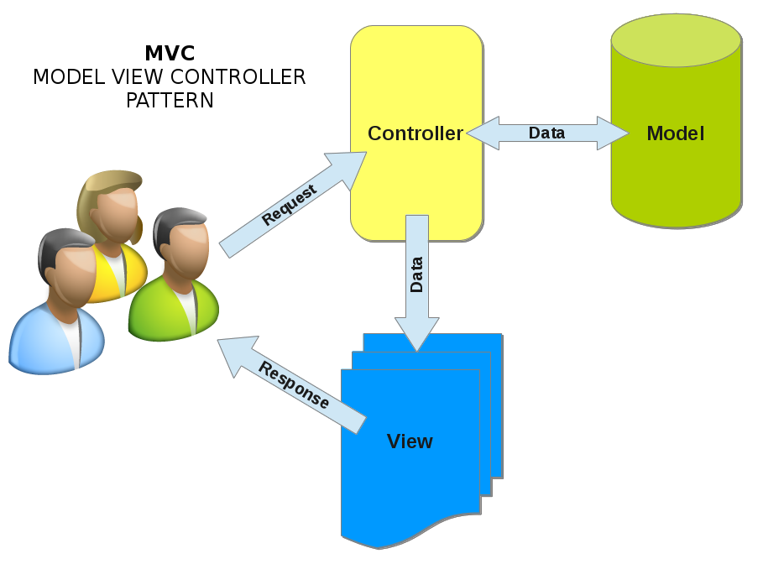

**Hình 1 .1 Mô hình MVC.**

1.1.2 Các thành phần trong mô hình MVC:

* Mô hình MVC được chia làm 3 lớp xử lý gồm Model –View-Controller:
  + **Model**: là nơi chứa những nghiệp vụ tương tác với dữ liệu hoặc hệ quản trị cơ sở dữ liệu (mysql, mssql,… ); bao gồm các class/function xử lý nhiều nghiệp vụ như kết nối database, truy vấn dữ liệu, thêm, xóa, sửa dữ liệu…
  + **View**: là nơi chứa những giao diện như một nút bấm, khung nhập, menu, hình ảnh… có vai trò đảm nhiệm hiển thị dữ liệu và giúp người dùng tương tác với hệ thống.
* **Controller**: là nơi tiếp nhận những yêu cầu xử lý được gửi từ người dùng, gồm những class/ function xử lý nhiều nghiệp vụ logic giúp lấy đúng dữ liệu thông tin cần thiết nhờ các nghiệp vụ lớp Model cung cấp và hiển thị dữ liệu đó ra cho người dùng nhờ lớp View. [1]

1.1.3 Sự tương tác giữa các thành phần:

* **Controller** tương tác với qua lại với **View.**
* **Controller** tương tác qua lại với **Model.**
* **Model** và **View** không có sự tương tác với nhau mà tương tác với nhau thông qua **Controller**.

1.1.4 Ưu điểm:

* **Model** và **View** không có sự tương tác với nhau mà tương tác với nhau thông qua **Controller**.
* Mô hình MVC quy hoạch các class/function vào các thành phần riêng biệt **Controller – Model – View**, việc đó làm cho quá trình phát triển, quản lý, vận hành, bảo trì WEB thuận lợi hơn, tạo ra được các chức năng chuyên biệt hóa, đồng thời kiểm soát được luồng xử lý.
* Tạo mô hình chuẩn cho dự án, khi người có chuyên môn ngoài dự án tiếp cận với dự án dễ dàng hơn.
* Mô hình đơn giản, dễ hiểu, xử lý những nghiệp vụ đơn giản, và dễ dàng triển khai với các dự án nhỏ.[1]

1.1.5 Nhược điểm:

* Đối với các dự án có tính phức tạp cao thì mô hình MVC trở nên không khả dụng.

1.2 Ngôn ngữ lập trình PHP:

1.2.1 Khái niệm về ngôn ngữ PHP:

* PHP - viết tắt hồi quy của "Hypertext Preprocessor", là một ngôn ngữ lập trình kịch bản được chạy ở phía server nhằm sinh ra mã html trên client. PHP đã trải qua rất nhiều phiên bản và được tối ưu hóa cho các ứng dụng WEB, với cách viết mã rõ rãng, tốc độ nhanh, dễ học nên PHP đã trở thành một ngôn ngữ lập trình WEB rất phổ biến và được ưa chuộng.
* PHP chạy trên môi trường WEBserver và lưu trữ dữ liệu thông qua hệ quản trị cơ sở dữ liệu nên PHP thường đi kèm với Apache, MySQL và hệ điều hành Linux (LAMP).[2]
* 1.3 Framework Laravel:

1.3.1Khái niệm về Laravel:

* **Laravel** là một PHP Framework mã nguồn mở miễn phí, được phát triển bởi Taylor Otwell với phiên bản đầu tiên được ra mắt vào tháng 6 năm 2011. **Laravel** ra đời nhằm mục đích hỗ trợ phát triển các ứng dụng WEB, dựa trên mô hình MVC (Model – View – Controller). [4]

1.3.2 Ưu điểm của Laravel:

* Sử dụng các tính năng mới nhất của PHP: Laravel sử dụng tất cả các tính năng của PHP
* Tài liệu sử dụng của Laravel thân thiện với người sử dụng: Tất cả các phiên bản của Laravel được phát hành cùng với các tài liệu phù hợp, giải thích chi tiết về coding style, methods và classes.
* Tích hợp với dịch vụ mail: Framework được trang bị API sạch trên thư viện SwiftMailer. Laravel có các driver cho SMTP, Mailgun, … giúp cho việc gửi mail qua các dịch vụ dựa trên đám mây hoặc dịch vụ local.
* Hỗ trợ cache backend phổ biến: Laravel framework hỗ trợ các cache backend như Memcached và Redis out-of-the-box. Bạn cũng có thể tùy chỉnh nhiều cấu hình cache.
* Công cụ tích hợp cho dòng lệnh – Artisan.
* Eloquent ORM: Hỗ trợ quản lý và trích xuất dữ liệu từ cơ sở dữ liệu. [5]

1.3.3 Nhược điểm của Laravel:

* Không hỗ trợ tính năng thanh toán.
* Thiếu sự liên tục giữa các phiên bản: Không có chuyển đổi liền mạch từ Laravel 4 sang 5. Nếu cố cập nhật code, có thể sẽ phá vỡ ứng dụng. [4]

1.4 Botble CMS:

1.4.1 Giới thiệu:

* Botble CMS là CMS được xây dựng trên nền tảng Laravel framework phát triển từ 2015.
* CMS này được xây dựng trên nền tảng kế thừa từ WordPress, một số concepts hay của WordPress.
* Những tính năng như themes, plugins, widget, theme options, shortcode, custom fields, contact form… được xây dựng lại trên nền tảng Laravel.
* Những tính năng này của WordPress khá hay và nhiều CMS khác cũng làm theo.

1.4.2 Các chức năng trong bản CMS mặc định:

* Blog, page, menu, thư viện hình ảnh, custom fields.
* Đa ngôn ngữ trong admin panel và bên ngoài websites, trong admin mặc định có 2 ngôn ngữ Anh và Việt.
* Hỗ trợ sitemap: [**https://cms.botble.com/sitemap.xml**](https://cms.botble.com/sitemap.xml) .
* Hệ thống lưu trữ tập tin, hình ảnh. Hỗ trợ Amazon S3.
* RESTful API.
* Thống kê truy cập website trực tiếp trong admin panel.
* Quản lý người dùng và phân quyền theo roles & permissions.
* Gồm 2 themes mặc định với đầy đủ tính năng của trang tin tức, blog.
* Bộ công cụ hỗ trợ lập trình: tạo theme, plugin, widget dễ dàng thông qua command line.

1.4.3 Cấu trúc ứng dụng:

* Các modules và theme của Botble CMS được đặt toàn bộ trong thư mục /platform và giữ nguyên cấu trúc mặc định của Laravel, bên mình không thêm/bớt hay sửa các thư mục /app, /bootstrap, /config, /database, /routes… của Laravel. Điều này giúp dễ dàng hơn trong việc nâng cấp phiên bản Laravel khi mà Laravel được release liên tục 6 tháng 1 lần.
* Trong thư mục platform sẽ có 4 thư mục con:
* Core: Đây là thư mục chứa bộ core của CMS, là những code bắt buộc phải có khi sử dụng CMS bên mình.
* Packages: được cài đặt thông qua composer theo kiểu path, trỏ thẳng tới thư mục chứa source thay vì sử dụng qua packagist.org (https://getcomposer.org/doc/05-repositories.md#path). Những modules này không thể bật/tắt hay xoá bỏ trong admin panel nhưng có thể xoá bằng cách xoá trong composer.json và chạy composer update.
* Plugins: Đây là những plugins người dùng phát triển, những plugins là những module cộng thêm để hoàn chỉnh ứng dụng, những plugin này có thể tắt hoặc xoá bỏ dễ dàng từ trong admin panel.
* Themes: đây là nơi chứa các themes do người dùng phát triển. Các theme cũng có thể được kích hoạt/huỷ kích hoạt hay xoá bỏ từ admin panel.

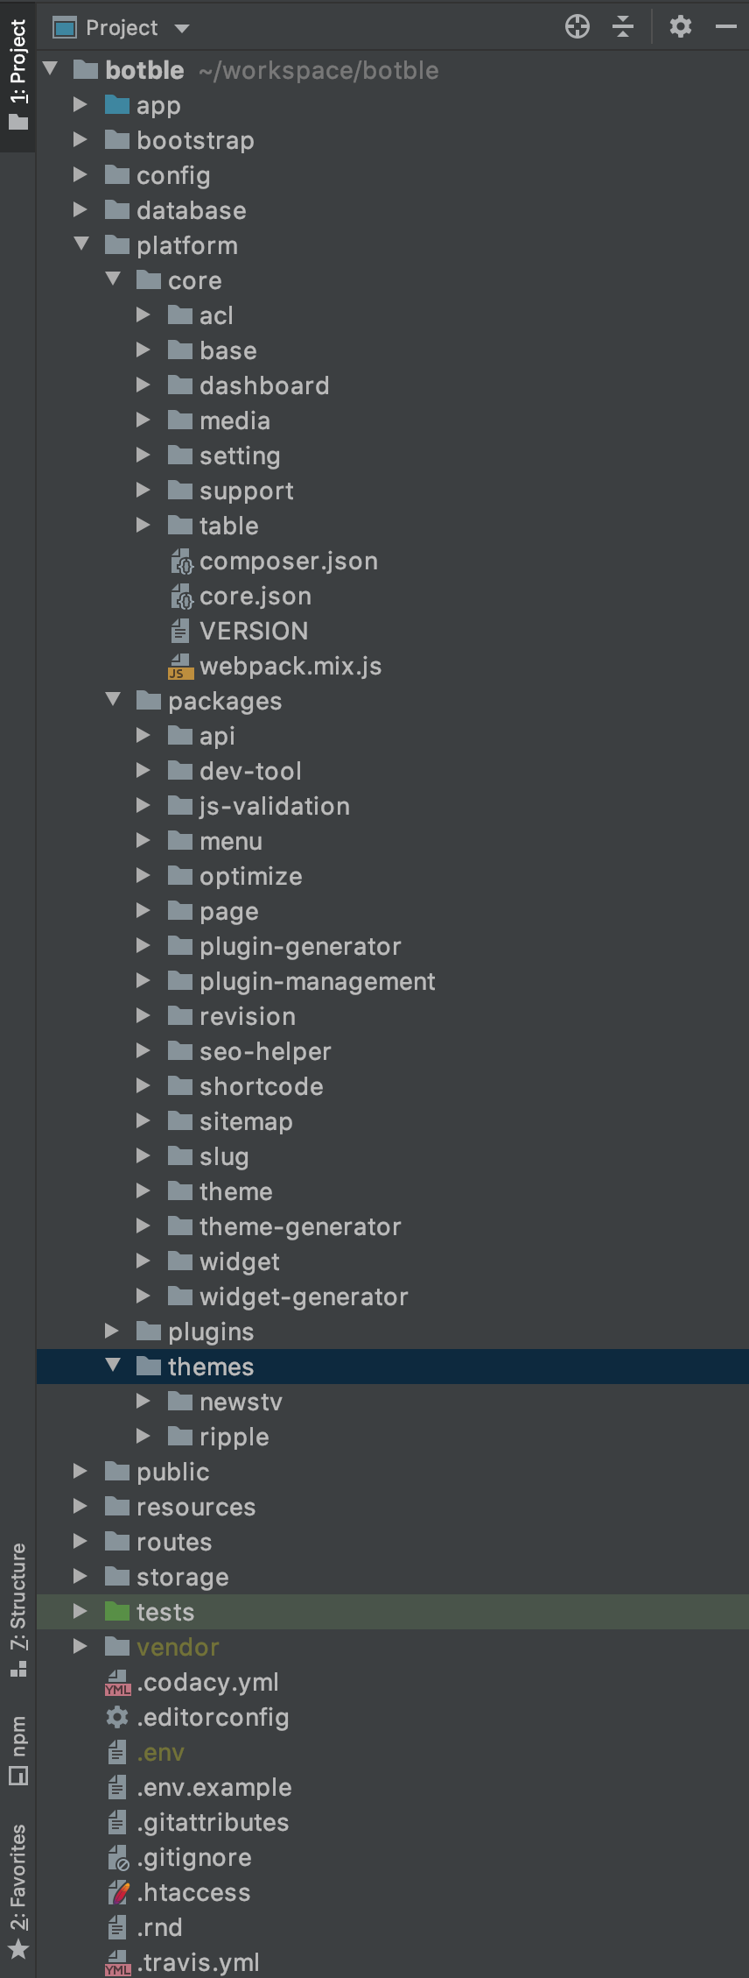

**Hình 1 .3 Cấu trúc tổ chức Botble CMS.**

1.5 Công nghệ AJAX:

1.5.1 Khái niệm AJAX:

* AJAX (Asynchronous javascript and XML) là một tập hợp các kỹ thuật phát triển WEB, được sử dụng ở phía máy khách dể tạo các ứng dụng WEB không đồng bộ - xử lý mọi yêu cầu tới server từ phía sau.
* Asynchronous, JavaScript, XML trong từ AJAX là:
* Asynchronous, hay nói ngắn hơn là Async – bất đồng bộ. Bất đồng bộ có nghĩa là một chương trình có thể xử lý không theo tuần tự các hàm, không có quy trình, có thể nhảy đi bỏ qua bước nào đó. Ích lợi dễ thấy nhất của bất đồng bộ là chương trình có thể xử lý nhiều công việc một lúc.
* JavaScript thì là một ngôn ngữ lập trình nổi tiếng. Trong số rất nhiều chức năng là khả năng quản lý nội dung động của WEB và hỗ trợ tương tác với người dùng.
* XML là một dạng của ngôn ngữ markup như HTML, chữ đầy đủ là eXtensible Markup Language. Nếu HTML được dùng để hiển thị dữ liệu, XML được thiết kế để chứa dữ liệu. [5]

1.5.2 Cách thức hoạt động của AJAX:

* AJAX không phải dùng một công nghệ duy nhất, cũng không phải ngôn ngữ lập trình. Như đã nói ở trên, AJAX là một bộ kỹ thuật phát triển WEB. Bộ hệ thống này bao gồm:
* **HTML/XHTML** làm ngôn ngữ chính và CSS để tạo phong cách.
* **The Document Object Model (DOM)** để hiển thị dữ liệu động và tạo tương tác.
* **XML** để trao đổi dự liệu nội bộ và XSLT để xử lý. Nhiều lập trình viên đã thay thế bằng **JSON** vì gần với JavaScript hơn.
* **XMLHttpRequest** object để giao tiếp bất đồng bộ.
* Cuối cùng, **JavaScript** làm ngôn ngữ lập trình để kết nối toàn bộ các công nghệ trên lại. [5]

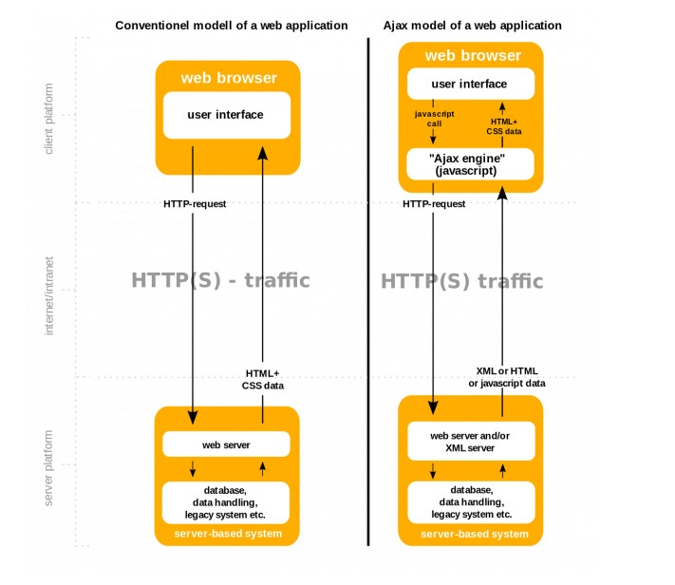

**Hình 1 .4 Mô hình hoạt động AJAX.**

Bảng so sánh

|  |  |
| --- | --- |
| Mô hình bình thường | Mô hình AJAX |
| 1. HTTP được gửi từ trình duyệt lên máy chủ. | 1. Trình duyệt tạo một lệnh gọi JavaScript để kích hoạt XMLHttpRequest. |
| 2. Máy chủ nhận, sau đó phản truy xuất thông tin. | 2. Ở dưới nền, trình duyệt tạo một yêu cầu HTTP gửi lên server. |
| 3. Server gửi dữ liệu được yêu cầu lại cho trình duyệt. | 3. Server tiếp nhận, truy xuất và gửi lại dữ liệu cho trình duyệt. |
| 4. Trình duyệt nhận dữ liệu và tải lại trang để hiển thị dữ liệu lên. | 4. Trình duyệt nhận dữ liệu từ server và ngay lập tức hiển thị lên trang. Không cần tải lại toàn bộ trang. |

**Bảng 1. 1 Bảng so sánh giữa mô hình AJAX và mô hình thông thường.**

1.6 Hệ quản trị cơ sở dữ liệu Navicat:

1.6.1 Khái niệm Navicat:

[**Phần mềm Navicat**](https://www.navicat.com/en/) là công cụ quen thuộc với nhiều người trong lĩnh vực công nghệ. Navicat giúp các thao tác quản lý [cơ sở dữ liệu](http://sqladvice.com/co-du-lieu-la-gi/" \t "_blank) trở nên đơn giản, tiết kiệm thời gian làm việc nhưng vẫn đạt hiệu quả cao

1.6.2 Ưu điểm của Navicat:

* Công cụ quản lý thân thiện với nhiều đối tượng người dùng.
* Phần mềm Navicat sở hữu bộ tính năng hỗ trợ người dùng phong phú.
* Navicat làm việc linh hoạt với nhiều định dạng dữ liệu khác nhau.
* Độ uy tín cao và được tin cậy bởi nhiều hãng công nghệ lớn.
* Mức giá cả hợp lý và nhiều chương trình hỗ trợ cho người dùng.

CHƯƠNG 2: PHÂN TÍCH BÀI TOÁN

2.1 Mô hình phân rã chức năng:

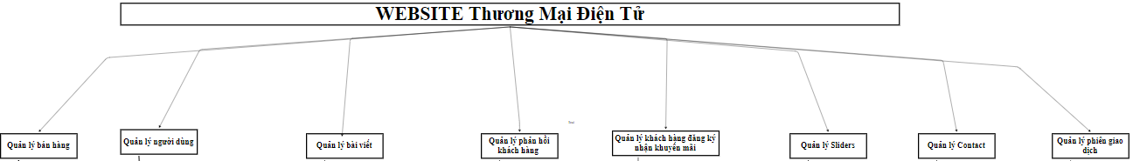

**Hình 2. 1 Mô hình Phân Rã Chức Năng Của Website (1).**

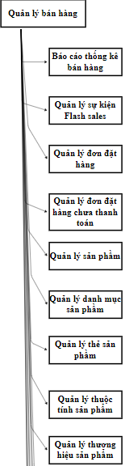

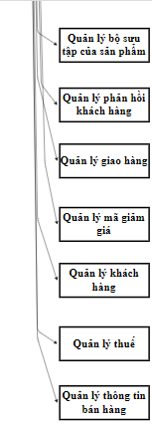

**Hình 2. 2 Mô hình Phân Rã Chức Năng Của Website (2).**

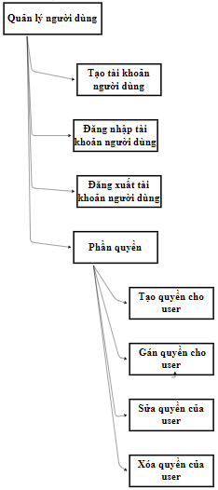

**Hình 2. 3 Mô hình Phân Rã Chức Năng Của Website (3).**

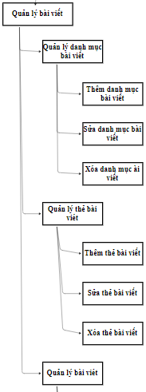

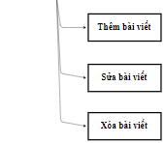

**Hình 2. 4 Mô hình Phân Rã Chức Năng Của Website (4).**

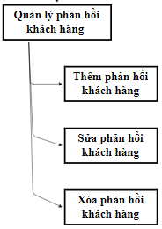

**Hình 2. 5 Mô hình Phân Rã Chức Năng Của Website (5).**

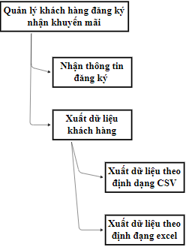

**Hình 2. 6 Mô hình Phân Rã Chức Năng Của Website (6).**

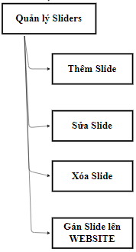

**Hình 2. 7 Mô hình Phân Rã Chức Năng Của Website (7).**

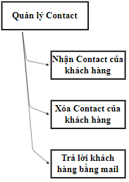

**Hình 2. 8 Mô hình Phân Rã Chức Năng Của Website (8).**

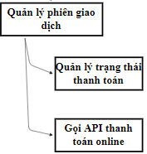

**Hình 2. 9 Mô hình Phân Rã Chức Năng Của Website (9).**

2.2 Mô hình DFD:

2.2.1 Sơ đồ tổng thể mức ngữ cảnh:

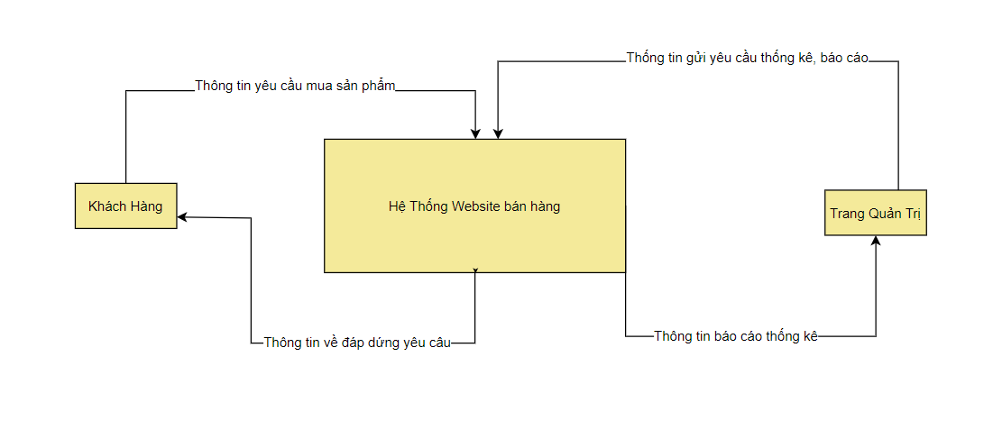

**Hình 2. 10 Mô hình DFD mức ngữ cảnh.**

2.3 Sơ đồ usecase:

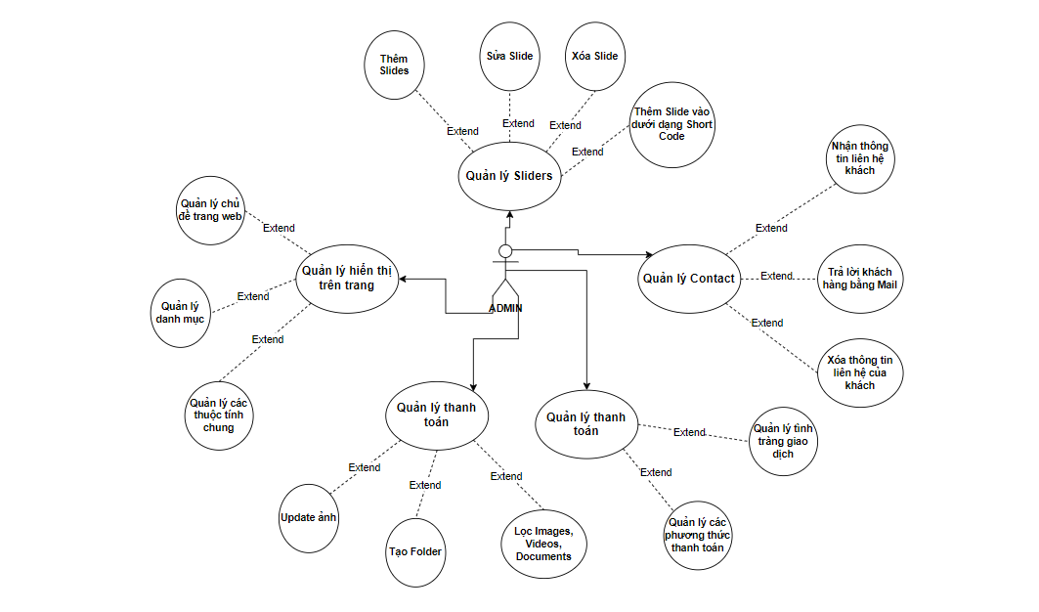

**Hình 2. 11 Mô hình usecase ADMIN (1).**

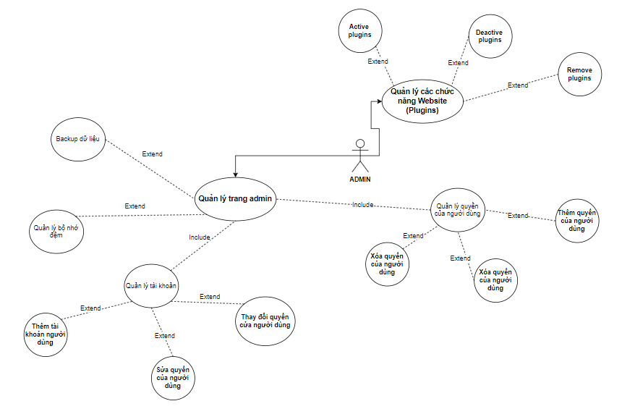

**Hình 2. 12 Mô hình usecase ADMIN (2).**

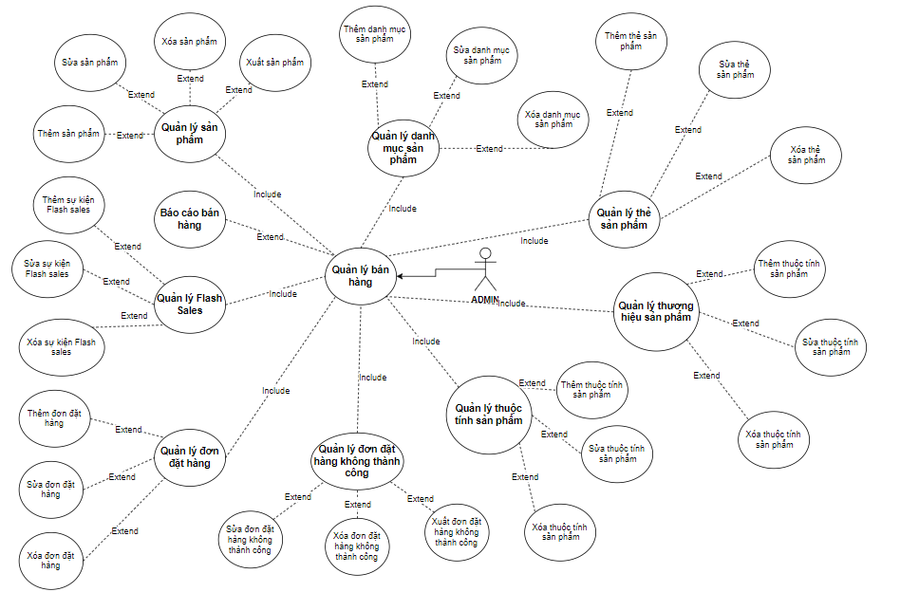

**Hình 2. 13 Mô hình usecase ADMIN (3).**

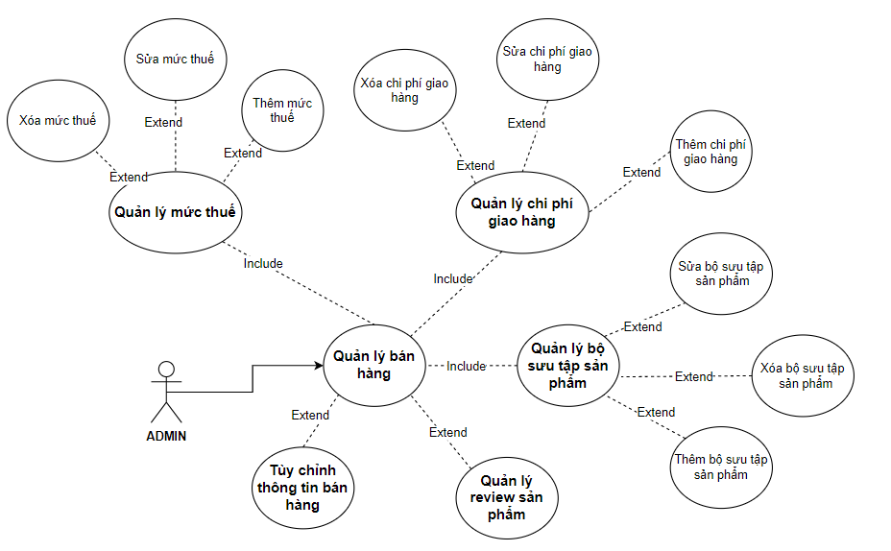

**Hình 2. 14 Mô hình usecase ADMIN (4).**

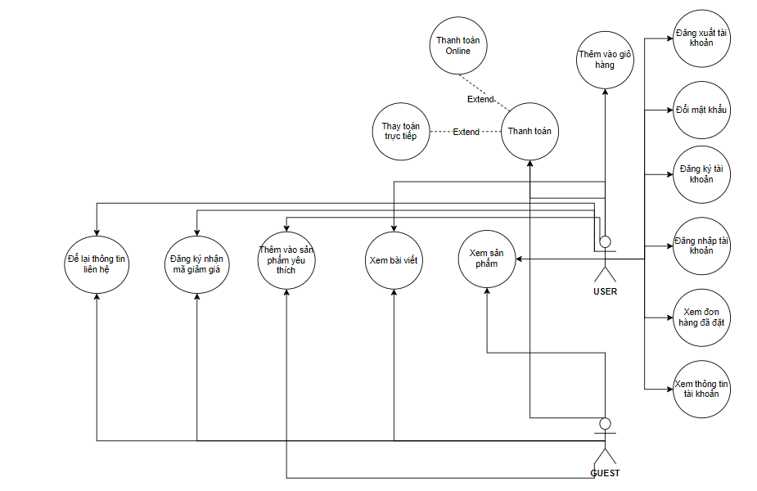

**Hình 2. 15 Mô hình usecase USER & GUEST.**

2.2.2 Sơ đồ phân rã:

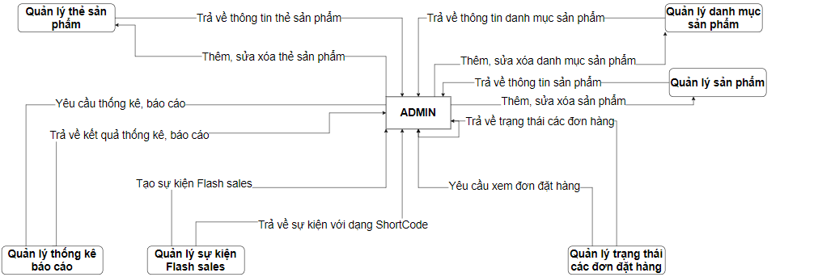

**Hình 2. 16 Mô hình DFD phân rã mức 1 (1).**

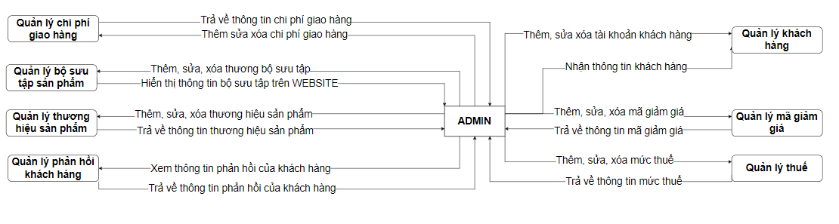

**Hình 2. 17 Mô hình DFD phân rã mức 1 (2).**

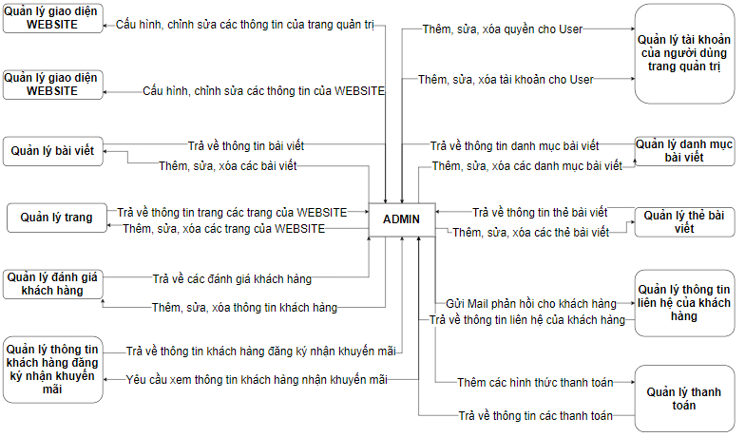

**Hình 2. 18 Mô hình DFD phân rã mức 1 (3).**

2.4 Đặc tả usecase:

2.4.1 Đặc tả usecase: Đăng nhập.

|  |  |
| --- | --- |
| Tên usecase: | Đăng nhập. |
| Tác nhân: | User, Admin, Super admin. |
| Tóm tắt: | Use-case này bắt đầu khi các tác nhân cần đăng nhập vào hệ thống. |
| Điều kiện tiên quyết: | Không có. |
| Kết quả: | 1. Nếu thành công: Đăng nhập vào hệ thống đúng vai trò của người đó.  2. Nếu thất bại: Trở lại màn hình đăng nhập. |
| Kịch bản chính: | 1. Người dùng nhấn vào Login.  2. Hệ thống hiển thị giao diện đăng nhập.  3. Người dùng nhập email và password cho hệ thống.  4. Hệ thống kiểm tra email và password có hợp lệ không.  5. Hiển thị giao diện trang chủ sau khi đăng nhập thành công. |
| Kịch bản phụ: | 1. Nếu sau n lần đăng nhập đều không hợp lệ sẽ hiển thị thông báo thử đăng nhập lại sau 28s. |

**Bảng 2. 1 Đặc tả usecase Đăng nhập.**

2.4.2 Đặc tả usecase: Thêm Vào Giỏ.

|  |  |
| --- | --- |
| Tên usecase: | Thêm vào giỏ. |
| Tác nhân: | Người dùng WEB. |
| Tóm tắt: | Use-case này bắt đầu khi các tác nhân mua bán từ khách hàng trên trang web. |
| Điều kiện tiên quyết: | Không có. |
| Kết quả: | 1. Nếu thành công: Xuất hiện số lượng sản phẩm trong giỏ hàng.  2. Nếu thất bại: báo lỗi và trở lại trang chủ. |
| Kịch bản chính: | 1. Người dùng chọn danh mục sản phẩm.  2. Hệ thống hiển thị danh sách sản phẩm.  3. Người dùng nhấn vào biểu tượng thêm vào giỏ hàng.  4. Hệ thống hiển thị thông báo sản phẩm đã thêm thành công. |

**Bảng 2. 2 Đặc tả usecase Thêm vào giỏ hàng.**

2.4.3 Đặc tả usecase: Kiểm tra giỏ hàng.

|  |  |
| --- | --- |
| Tên usecase: | Kiểm tra giỏ hàng. |
| Tác nhân: | Người dùng WEB. |
| Tóm tắt: | Use-case này bắt đầu khi khách hàng muốn cật nhập hay xóa sản phẩm đó khỏi giỏ hàng khi kiểm tra giỏ. |
| Điều kiện tiên quyết: | Không có. |
| Kết quả: | 1. Nếu thành công: Xuất thông tin thao tác thành công.  2. Nếu thất bại: báo lỗi và trở lại giao diện giỏ hàng. |
| Kịch bản chính: | 1. Người dùng chọn nút View cart. 2. Hệ thống hiển thị danh sách sản phẩm có trong giỏ hàng. 3. Người dùng nhấp vào nút “X” để xóa sản phẩm cần xóa hoặc nhấn nút “+” “\_” đề thêm bớt sản phẩm. 4. Hệ thống cập nhật dữ liệu sản phẩm. |

**Bảng 2. 3 Đặc tả usecase Kiểm tra đơn hàng.**

2.4.4 Đặc tả usercase: Quản lý sản phẩm.

|  |  |
| --- | --- |
| Tên usecase: | Quản lý sản phẩm. |
| Tác nhân: | Admin, Super admin. |
| Tóm tắt: | Use-case này bắt đầu khi các tác nhân muốn thêm, sửa, xóa thông tin của sản phẩm. |
| Điều kiện tiên quyết: | Đăng nhập. |
| Kích hoạt: | Quản trị yêu cầu chức năng quản lý sản phẩm. |
| Kịch bản chính: | 1. Hệ thống lấy về thông tin sản phẩm đang có .  2. Hệ thống kiểm tra thông tin có hợp lệ không.  3. Thực hiện chức năng yêu cầu. |

**Bảng 2. 4 Đặc tả usecase quản lý sản phẩm.**

2.4.5 Đặc tả usecase: Thêm sản phẩm.

|  |  |
| --- | --- |
| Tên usecase: | Thêm sản phẩm. |
| Tác nhân: | Admin, Super Admin. |
| Tóm tắt: | Use-case này bắt đầu khi các tác nhân muốn thêm sản phẩm. |
| Điều kiện tiên quyết: | Đăng nhập. |
| Kết quả: | 1. Nếu thành công: Xuất hiện thông báo thêm sản phẩm thành công và được thêm vào CSDL.  2. Nếu thất bại: báo lỗi và trở lại màn hình hiển thị danh sách sản phẩm. |
| Kịch bản chính: | 1. Người dùng nhấn vào nút thêm thông tin sản phẩm.  2. Nhập thông tin sản phẩm.  3.Xuất ra thông báo tạo thành công . |

**Bảng 2. 5 Đặc tả usecase Thêm sản phẩm.**

2.4.6 Đặc tả usecase: Sửa sản phẩm

|  |  |
| --- | --- |
| Tên usecase: | Cập nhật sản phẩm. |
| Tác nhân: | Admin, Super Admin. |
| Tóm tắt: | Use-case này bắt đầu khi các tác nhân muốn cập nhật thông tin của sản phẩm. |
| Điều kiện tiên quyết: | Đăng nhập. |
| Kết quả: | 1. Nếu thành công: Xuất hiện thông báo cập nhật thông tin sản phẩm thành công.  2. Nếu thất bại: Báo lỗi và trở lại màn hình cập nhật thông tin sản phẩm. |
| Kịch bản chính: | 1. Người dùng nhấn vào nút sửa trên trang danh sách sản phẩm.  2. Sửa lại các thông tin trong form cập nhật.  3. Hệ thống kiểm tra xem thông tin có hợp lệ hay không.  4. Xuất ra thông báo cập nhật thông tin sản phẩm thành công và trở về màn hình hiển thị danh sách sản phẩm. |

**Bảng 2. 6 Đặc tả usecase Cập nhật thông tin sản phẩm.**

2.4.7 Đặc tả usecase: Xóa sản phẩm

|  |  |
| --- | --- |
| Tên usecase: | Xóa sản phẩm. |
| Tác nhân: | Admin, Super Admin. |
| Tóm tắt: | Use-case này bắt đầu khi các tác nhân muốn xóa sản phẩm. |
| Điều kiện tiên quyết: | Đăng nhập. |
| Kết quả: | 1. Nếu thành công: Xuất hiện thông báo xóa sản phẩm thành công.  2. Nếu thất bại: báo lỗi và trở lại màn hình danh sách sản phẩm. |
| Kịch bản chính: | 1. Người dùng nhấn vào nút xóa trên trang danh sách sản phẩm.  2. Xuất ra thông báo xóa sản phẩm thành công và trở về màn hình hiển thị danh sách sản phẩm. |

**Bảng 2. 7 Đặc tả usecase Xóa sản phẩm.**

2.4.8 Đặc tả usercase: Xuất sản phẩm

|  |  |
| --- | --- |
| Tên usecase: | Xuất sản phẩm. |
| Tác nhân: | Admin, Super Admin. |
| Tóm tắt: | Use-case này bắt đầu khi các tác nhân muốn xuất sản phẩm. |
| Điều kiện tiên quyết: | Đăng nhập. |
| Kết quả: | 1. Nếu thành công: Xuất hiện trạng thái đang dowloand dưới thanh tác vụ.  2. Nếu thất bại: Không thể tải xuống. |
| Kịch bản chính: | 1. Người dùng nhấn vào nút Export trên trang danh sách sản phẩm.  2. Xuất hiện dropdown các dạng file để xuất. |

**Bảng 2. 8 Đặc tả usecase Xuất sản phẩm**.

2.4.9 Đặc tả usercase: Quản lý danh mục sản phẩm

|  |  |
| --- | --- |
| Tên usecase: | Quản lý danh mục sản phẩm. |
| Tác nhân: | Admin, Super admin. |
| Tóm tắt: | Use-case này bắt đầu khi các tác nhân muốn thêm, sửa, xóa thông tin của danh mục sản phẩm. |
| Điều kiện tiên quyết: | Đăng nhập. |
| Kích hoạt: | Quản trị yêu cầu chức năng quản lý danh mục sản phẩm. |
| Kịch bản chính: | 1. Hệ thống lấy về thông tin danh mục sản phẩm đang có.  2. Hệ thống kiểm tra thông tin có hợp lệ không.  3. Thực hiện chức năng yêu cầu. |

**Bảng 2. 9 Đặc tả usecase quản lý danh mục sản phẩm.**

2.4.10 Đặc tả usecase: Thêm danh mục sản phẩm

|  |  |
| --- | --- |
| Tên usecase: | Thêm danh mục sản phẩm. |
| Tác nhân: | Admin, Super Admin. |
| Tóm tắt: | Use-case này bắt đầu khi các tác nhân muốn thêm danh mục sản phẩm. |
| Điều kiện tiên quyết: | Đăng nhập |
| Kết quả: | 1. Nếu thành công: Xuất hiện thông báo thêm danh mục sản phẩm thành công và được thêm vào CSDL.  2. Nếu thất bại: Báo lỗi và trở lại màn hình hiển thị danh sách danh mục sản phẩm. |
| Kịch bản chính: | 1. Người dùng nhấn vào nút thêm danh mục sản phẩm.  2. Nhập thông tin danh mục sản phẩm.  3.Xuất ra thông báo tạo thành công . |

**Bảng 2. 10 Đặc tả usecase Thêm danh mục sản phẩm.**

2.4.11 Đặc tả usecase: Sửa danh mục sản phẩm

|  |  |
| --- | --- |
| Tên usecase: | Sửa danh mục sản phẩm. |
| Tác nhân: | Admin, Super Admin. |
| Tóm tắt: | Use-case này bắt đầu khi các tác nhân muốn cập nhật thông tin của danh mục sản phẩm. |
| Điều kiện tiên quyết: | Đăng nhập. |
| Kết quả: | 1. Nếu thành công: Xuất hiện thông báo cập nhật danh mục sản phẩm thành công.  2. Nếu thất bại: Báo lỗi và trở lại màn hình cập nhật danh mục sản phẩm. |
| Kịch bản chính: | 1. Người dùng nhấn vào nút sửa trên trang danh sách danh mục sản phẩm.  2. Sửa lại các thông tin trong danh mục form cập nhật.  3. Hệ thống kiểm tra xem thông tin có hợp lệ hay không.  4. Xuất ra thông báo cập nhật danh mục sản phẩm thành công và trở về màn hình hiển thị danh sách sản phẩm. |

**Bảng 2. 11 Đặc tả usecase Cập nhật danh mục sản phẩm.**

2.4.12 Đặc tả usecase: Xóa danh mục sản phẩm

|  |  |
| --- | --- |
| Tên usecase: | Xóa danh mục sản phẩm. |
| Tác nhân: | Admin, Super Admin. |
| Tóm tắt: | Use-case này bắt đầu khi các tác nhân muốn xóa danh mục sản phẩm. |
| Điều kiện tiên quyết: | Đăng nhập. |
| Kết quả: | 1. Nếu thành công: Xuất hiện thông báo xóa danh mục sản phẩm thành công.  2. Nếu thất bại: Báo lỗi và trở lại màn hình danh sách danh mục sản phẩm. |
| Kịch bản chính: | 1. Người dùng nhấn vào nút xóa trên trang danh sách danh mục sản phẩm.  4. Xuất ra thông báo xóa danh mục sản phẩm thành công và trở về màn hình hiển thị danh sách sản phẩm. |

**Bảng 2. 12 Đặc tả usecase Xóa danh mục sản phẩm.**

2.4.13 Đặc tả usercase: Quản lý thẻ sản phẩm

|  |  |
| --- | --- |
| Tên usecase: | Quản lý thẻ sản phẩm. |
| Tác nhân: | Admin, Super admin. |
| Tóm tắt: | Use-case này bắt đầu khi các tác nhân muốn thêm, sửa, xóa thông tin của thẻ sản phẩm. |
| Điều kiện tiên quyết: | Đăng nhập. |
| Kích hoạt: | Quản trị yêu cầu chức năng quản lý thẻ sản phẩm. |
| Kịch bản chính: | 1. Hệ thống lấy về thông tin thẻ sản phẩm đang có.  2. Hệ thống kiểm tra thông tin có hợp lệ không.  3. Thực hiện chức năng yêu cầu. |

**Bảng 2. 13 Đặc tả usecase quản lý thẻ sản phẩm.**

2.4.14 Đặc tả usecase: Thêm thẻ sản phẩm

|  |  |
| --- | --- |
| Tên usecase: | Thêm thẻ sản phẩm. |
| Tác nhân: | Admin, Super Admin. |
| Tóm tắt: | Use-case này bắt đầu khi các tác nhân muốn thêm thẻ sản phẩm. |
| Điều kiện tiên quyết: | Đăng nhập. |
| Kết quả: | 1. Nếu thành công: Xuất hiện thông báo thêm thẻ sản phẩm thành công và được thêm vào CSDL.  2. Nếu thất bại: Báo lỗi và trở lại màn hình hiển thị danh sách thẻ sản phẩm. |
| Kịch bản chính: | 1. Người dùng nhấn vào nút thêm thẻ sản phẩm.  2. Nhập thông tin thẻ sản phẩm.  3.Xuất ra thông báo tạo thành công . |

**Bảng 2. 14 Đặc tả usecase Thêm thẻ sản phẩm.**

2.4.15 Đặc tả usecase: Sửa thẻ sản phẩm

|  |  |
| --- | --- |
| Tên usecase: | Sửa thẻ sản phẩm. |
| Tác nhân: | Admin, Super Admin. |
| Tóm tắt: | Use-case này bắt đầu khi các tác nhân muốn cập nhật thông tin của thẻ sản phẩm. |
| Điều kiện tiên quyết: | Đăng nhập. |
| Kết quả: | 1. Nếu thành công: Xuất hiện thông báo cập nhật thẻ sản phẩm thành công.  2. Nếu thất bại: Báo lỗi và trở lại màn hình cập nhật thẻ sản phẩm. |
| Kịch bản chính: | 1. Người dùng nhấn vào nút sửa trên trang danh sách thẻ sản phẩm.  2. Sửa lại các thông tin trong thẻ form cập nhật.  3. Hệ thống kiểm tra xem thông tin có hợp lệ hay không.  4. Xuất ra thông báo cập nhật thẻ sản phẩm thành công và trở về màn hình hiển thị danh sách thẻ sản phẩm. |

**Bảng 2. 15 Đặc tả usecase Cập nhật thẻ sản phẩm.**

2.4.16 Đặc tả usecase: Xóa thẻ sản phẩm

|  |  |
| --- | --- |
| Tên usecase: | Xóa thẻ sản phẩm. |
| Tác nhân: | Admin, Super Admin. |
| Tóm tắt: | Use-case này bắt đầu khi các tác nhân muốn xóa thẻ sản phẩm. |
| Điều kiện tiên quyết: | Đăng nhập. |
| Kết quả: | 1. Nếu thành công: Xuất hiện thông báo xóa thẻ sản phẩm thành công.  2. Nếu thất bại: Báo lỗi và trở lại màn hình danh sách thẻ sản phẩm. |
| Kịch bản chính: | 1. Người dùng nhấn vào nút xóa trên trang danh sách thẻ sản phẩm.  4. Xuất ra thông báo xóa thẻ sản phẩm thành công và trở về màn hình hiển thị danh sách thẻ sản phẩm. |

**Bảng 2. 16 Đặc tả usecase Xóa thẻ sản phẩm.**2.4.17 Đặc tả usercase: Quản lý thuộc tính sản phẩm

|  |  |
| --- | --- |
| Tên usecase: | Quản lý thuộc tính sản phẩm |
| Tác nhân: | Admin, Super admin |
| Tóm tắt: | Use-case này bắt đầu khi các tác nhân muốn thêm, sửa, xóa thông tin của thuộc tính sản phẩm. |
| Điều kiện tiên quyết: | Đăng nhập |
| Kích hoạt: | Quản trị yêu cầu chức năng quản lý thuộc tính sản phẩm |
| Kịch bản chính: | 1. Hệ thống lấy về thông tin thuộc tính sản phẩm đang có.  2. Hệ thống kiểm tra thông tin có hợp lệ không.  3. Thực hiện chức năng yêu cầu. |

**Bảng 2. 17 Đặc tả usecase quản lý thuộc tính sản phẩm.**

2.4.18 Đặc tả usecase: Thêm thuộc tính sản phẩm

|  |  |
| --- | --- |
| Tên usecase: | Thêm thuộc tính sản phẩm. |
| Tác nhân: | Admin, Super Admin. |
| Tóm tắt: | Use-case này bắt đầu khi các tác nhân muốn thêm thuộc tính sản phẩm. |
| Điều kiện tiên quyết: | Đăng nhập. |
| Kết quả: | 1. Nếu thành công: Xuất hiện thông báo thêm thuộc tính sản phẩm thành công và được thêm vào CSDL.  2. Nếu thất bại: Báo lỗi và trở lại màn hình hiển thị danh sách thuộc tính sản phẩm. |
| Kịch bản chính: | 1. Người dùng nhấn vào nút thêm thuộc tính sản phẩm  2. Nhập thông tin thuộc tính sản phẩm  3.Xuất ra thông báo tạo thành công . |

**Bảng 2. 18 Đặc tả usecase Thêm thuộc tính sản phẩm.**

2.4.19 Đặc tả usecase: Sửa thuộc tính sản phẩm

|  |  |
| --- | --- |
| Tên usecase: | Sửa thuộc tính sản phẩm. |
| Tác nhân: | Admin, Super Admin. |
| Tóm tắt: | Use-case này bắt đầu khi các tác nhân muốn cập nhật thông tin của thuộc tính sản phẩm. |
| Điều kiện tiên quyết: | Đăng nhập. |
| Kết quả: | 1. Nếu thành công: Xuất hiện thông báo cập nhật thuộc tính sản phẩm thành công.  2. Nếu thất bại: Báo lỗi và trở lại màn hình cập nhật thuộc tính sản phẩm. |
| Kịch bản chính: | 1. Người dùng nhấn vào nút sửa trên trang danh sách thuộc tính sản phẩm.  2. Sửa lại các thông tin trong thuộc tính form cập nhật.  3. Hệ thống kiểm tra xem thông tin có hợp lệ hay không.  4. Xuất ra thông báo cập nhật thẻ sản phẩm thành công và trở về màn hình hiển thị danh sách thuộc tính sản phẩm. |

**Bảng 2. 19 Đặc tả usecase Cập nhật thuộc tính sản phẩm.**

2.4.20 Đặc tả usecase: Xóa thuộc tính sản phẩm

|  |  |
| --- | --- |
| Tên usecase: | Xóa thuộc tính sản phẩm. |
| Tác nhân: | Admin, Super Admin. |
| Tóm tắt: | Use-case này bắt đầu khi các tác nhân muốn xóa thuộc tính sản phẩm. |
| Điều kiện tiên quyết: | Đăng nhập. |
| Kết quả: | 1. Nếu thành công: Xuất hiện thông báo xóa thuộc tính sản phẩm thành công.  2. Nếu thất bại: Báo lỗi và trở lại màn hình danh sách thuộc tính sản phẩm. |
| Kịch bản chính: | 1. Người dùng nhấn vào nút xóa trên trang danh sách thuộc tính sản phẩm.  4. Xuất ra thông báo xóa thuộc tính sản phẩm thành công và trở về màn hình hiển thị danh sách thuộc tính sản phẩm. |

**Bảng 2. 20 Đặc tả usecase Xóa thuộc tính sản phẩm.**

2.4.21 Đặc tả usercase: Quản lý sự kiện flash sales.

|  |  |
| --- | --- |
| Tên usecase: | Quản lý sự kiện flash sales. |
| Tác nhân: | Admin, Super admin. |
| Tóm tắt: | Use-case này bắt đầu khi các tác nhân muốn thêm, sửa, xóa thông tin của sự kiện flash sales. |
| Điều kiện tiên quyết: | Đăng nhập. |
| Kích hoạt: | Quản trị yêu cầu chức năng quản lý sự kiện flash sales. |
| Kịch bản chính: | 1. Hệ thống lấy về sự kiện flash sales đang có.  2. Hệ thống kiểm tra thông tin có hợp lệ không.  3. Thực hiện chức năng yêu cầu. |

**Bảng 2. 21 Đặc tả usecase quản lý sự kiện flash sales.**

2.4.22 Đặc tả usecase: Thêm sự kiện flash sales

|  |  |
| --- | --- |
| Tên usecase: | Thêm sự kiện flash sales. |
| Tác nhân: | Admin, Super Admin. |
| Tóm tắt: | Use-case này bắt đầu khi các tác nhân muốn thêm sự kiện flash sales. |
| Điều kiện tiên quyết: | Đăng nhập |
| Kết quả: | 1. Nếu thành công: Xuất hiện thông báo thêm sự kiện flash sales thành công và được thêm vào CSDL.  2. Nếu thất bại: Báo lỗi và trở lại màn hình hiển thị danh sách sự kiện flash sales. |
| Kịch bản chính: | 1. Người dùng nhấn vào nút thêm sự kiện flash sales.  2. Nhập thông tin sự kiện flash sales.  3.Xuất ra thông báo tạo thành công . |

**Bảng 2. 22 Đặc tả usecase Thêm sự kiện flash sales.**

2.4.23 Đặc tả usecase: Sửa sự kiện flash sales.

|  |  |
| --- | --- |
| Tên usecase: | Sửa sự kiện flash sales. |
| Tác nhân: | Admin, Super Admin |
| Tóm tắt: | Use-case này bắt đầu khi các tác nhân muốn cập nhật thông tin của sự kiện flash sales. |
| Điều kiện tiên quyết: | Đăng nhập |
| Kết quả: | 1. Nếu thành công: Xuất hiện thông báo cập nhật sự kiện flash sales thành công.  2. Nếu thất bại: Báo lỗi và trở lại màn hình cập nhật sự kiện flash sales. |
| Kịch bản chính: | 1. Người dùng nhấn vào nút sửa trên trang danh sách sự kiện flash sales.  2. Sửa lại các thông tin trong sự kiện flash sales form cập nhật.  3. Hệ thống kiểm tra xem thông tin có hợp lệ hay không.  4. Xuất ra thông báo cập nhật sự kiện flash sales thành công và trở về màn hình hiển thị danh sách sự kiện flash sales. |

**Bảng 2. 23 Đặc tả usecase Cập nhật sự kiện flash sales.**

2.4.24 Đặc tả usecase: Xóa sự kiện flash sales

|  |  |
| --- | --- |
| Tên usecase: | Xóa sự kiện flash sales. |
| Tác nhân: | Admin, Super Admin. |
| Tóm tắt: | Use-case này bắt đầu khi các tác nhân muốn sự kiện flash sales. |
| Điều kiện tiên quyết: | Đăng nhập |
| Kết quả: | 1. Nếu thành công: Xuất hiện thông báo xóa sự kiện flash sales.  2. Nếu thất bại: Báo lỗi và trở lại màn hình danh sách sự kiện flash sales. |
| Kịch bản chính: | 1. Người dùng nhấn vào nút xóa trên trang danh sách sự kiện flash sales.  4. Xuất ra thông báo xóa sự kiện flash sales thành công và trở về màn hình hiển thị danh sách sự kiện flash sales. |

**Bảng 2. 24 Đặc tả usecase Xóa sự kiện flash sales.**

2.4.25 Đặc tả usercase: Quản lý đơn đặt hàng thành công và không thành công.

|  |  |
| --- | --- |
| Tên usecase: | Quản lý đơn đặt hàng thành công và không thành công. |
| Tác nhân: | Admin, Super admin. |
| Tóm tắt: | Use-case này bắt đầu khi các tác nhân muốn thêm, sửa, xóa thông tin của đơn đặt hàng thành công và không thành công. |
| Điều kiện tiên quyết: | Đăng nhập. |
| Kích hoạt: | Quản trị yêu cầu chức năng quản lý đơn đặt hàng thành công và không thành công. |
| Kịch bản chính: | 1. Hệ thống lấy về thông tin đơn đặt hàng thành công và không thành công đang có.  2. Hệ thống kiểm tra thông tin có hợp lệ không.  3. Thực hiện chức năng yêu cầu. |

**Bảng 2. 25 Đặc tả usecase quản lý đơn đặt hàng thành công và không thành công.**

2.4.26 Đặc tả usecase: Thêm đơn đặt hàng thành công và không thành công.

|  |  |
| --- | --- |
| Tên usecase: | Thêm đơn đặt hàng thành công và không thành công. |
| Tác nhân: | Admin, Super Admin. |
| Tóm tắt: | Use-case này bắt đầu khi các tác nhân muốn thêm đơn đặt hàng thành công và không thành công. |
| Điều kiện tiên quyết: | Đăng nhập. |
| Kết quả: | 1. Nếu thành công: Xuất hiện thông báo thêm đơn đặt hàng thành công và không thành công thành công và được thêm vào CSDL.  2. Nếu thất bại: Báo lỗi và trở lại màn hình hiển thị danh sách đơn đặt hàng thành công và không thành công. |
| Kịch bản chính: | 1. Người dùng nhấn vào nút thêm đơn đặt hàng thành công và không thành công.  2. Nhập thông tin đơn đặt hàng thành công và không thành công.  3.Xuất ra thông báo tạo thành công . |

**Bảng 2. 26 Đặc tả usecase Thêm đơn đặt hàng thành công và không thành công.**

2.4.27 Đặc tả usecase: Sửa đơn đặt hàng thành công và không thành công.

|  |  |
| --- | --- |
| Tên usecase: | Sửa đơn đặt hàng thành công và không thành công. |
| Tác nhân: | Admin, Super Admin. |
| Tóm tắt: | Use-case này bắt đầu khi các tác nhân muốn cập nhật thông tin của đơn đặt hàng thành công và không thành công. |
| Điều kiện tiên quyết: | Đăng nhập. |
| Kết quả: | 1. Nếu thành công: Xuất hiện thông báo cập đơn đặt hàng thành công và không thành công thành công.  2. Nếu thất bại: Báo lỗi và trở lại màn hình cập nhật đơn đặt hàng thành công và không thành công. |
| Kịch bản chính: | 1. Người dùng nhấn vào nút sửa trên trang danh sách đơn đặt hàng thành công và không thành công.  2. Sửa lại các thông tin trong đơn đặt hàng thành công và không thành công form cập nhật.  3. Hệ thống kiểm tra xem thông tin có hợp lệ hay không.  4. Xuất ra thông báo cập nhật đơn đặt hàng thành công và không thành công thành công và trở về màn hình hiển thị danh sách đơn đặt hàng thành công và không thành công. |

**Bảng 2. 27 Đặc tả usecase Cập nhật đơn đặt hàng thành công và không thành công.**

2.4.28 Đặc tả usecase: Xóa đơn đặt hàng thành công và không thành công.

|  |  |
| --- | --- |
| Tên usecase: | Xóa đơn đặt hàng thành công và không thành công. |
| Tác nhân: | Admin, Super Admin. |
| Tóm tắt: | Use-case này bắt đầu khi các tác nhân muốn xóa đơn đặt hàng thành công và không thành công. |
| Điều kiện tiên quyết: | Đăng nhập. |
| Kết quả: | 1. Nếu thành công: Xuất hiện thông báo xóa đơn đặt hàng thành công và không thành công thành công.  2. Nếu thất bại: Báo lỗi và trở lại màn hình danh đơn đặt hàng thành công và không thành công. |
| Kịch bản chính: | 1. Người dùng nhấn vào nút xóa trên trang danh sách đơn đặt hàng thành công và không thành công.  2. Xuất ra thông báo xóa đơn đặt hàng thành công và không thành công sản phẩm thành công và trở về màn hình hiển thị danh sách đơn đặt hàng thành công và không thành công. |

**Bảng 2. 28 Đặc tả usecase Xóa đơn đặt hàng thành công và không thành công.**

2.4.29 Đặc tả usercase: Quản lý thương hiệu sản phẩm

|  |  |
| --- | --- |
| Tên usecase: | Quản lý thương hiệu sản phẩm. |
| Tác nhân: | Admin, Super admin. |
| Tóm tắt: | Use-case này bắt đầu khi các tác nhân muốn thêm, sửa, xóa thông tin của thương hiệu sản phẩm. |
| Điều kiện tiên quyết: | Đăng nhập. |
| Kích hoạt: | Quản trị yêu cầu chức năng quản lý thương hiệu sản phẩm. |
| Kịch bản chính: | 1. Hệ thống lấy về thông tin thương hiệu sản phẩm đang có.  2. Hệ thống kiểm tra thông tin có hợp lệ không.  3. Thực hiện chức năng yêu cầu. |

**Bảng 2. 29 Đặc tả usecase quản lý thương hiệu sản phẩm.**

2.4.30 Đặc tả usecase: Thêm thương hiệu sản phẩm

|  |  |
| --- | --- |
| Tên usecase: | Thêm thương hiệu sản phẩm. |
| Tác nhân: | Admin, Super Admin. |
| Tóm tắt: | Use-case này bắt đầu khi các tác nhân muốn thêm thương hiệu sản phẩm |
| Điều kiện tiên quyết: | Đăng nhập. |
| Kết quả: | 1. Nếu thành công: Xuất hiện thông báo thêm thương hiệu sản phẩm thành công và được thêm vào CSDL.  2. Nếu thất bại: Báo lỗi và trở lại màn hình hiển thị danh sách thương hiệu sản phẩm. |
| Kịch bản chính: | 1. Người dùng nhấn vào nút thêm thương hiệu sản phẩm  2. Nhập thông tin thương hiệu sản phẩm  3. Xuất ra thông báo tạo thành công . |

**Bảng 2. 30 Đặc tả usecase Thêm thương hiệu sản phẩm.**

2.4.31 Đặc tả usecase: Sửa thương hiệu sản phẩm

|  |  |
| --- | --- |
| Tên usecase: | Sửa thương hiệu sản phẩm. |
| Tác nhân: | Admin, Super Admin. |
| Tóm tắt: | Use-case này bắt đầu khi các tác nhân muốn cập nhật thông tin của thương hiệu sản phẩm. |
| Điều kiện tiên quyết: | Đăng nhập. |
| Kết quả: | 1. Nếu thành công: Xuất hiện thông báo cập nhật thương hiệu sản phẩm thành công.  2. Nếu thất bại: Báo lỗi và trở lại màn hình cập nhật thương hiệu sản phẩm. |
| Kịch bản chính: | 1. Người dùng nhấn vào nút sửa trên trang danh sách thương hiệu sản phẩm.  2. Sửa lại các thông tin trong thương hiệu form cập nhật.  3. Hệ thống kiểm tra xem thông tin có hợp lệ hay không.  4. Xuất ra thông báo cập nhật thương hiệu sản phẩm thành công và trở về màn hình hiển thị danh sách thương hiệu sản phẩm. |

**Bảng 2. 31 Đặc tả usecase Cập nhật thương hiệu sản phẩm.**

2.4.32 Đặc tả usecase: Xóa thương hiệu sản phẩm

|  |  |
| --- | --- |
| Tên usecase: | Xóa thương hiệu sản phẩm. |
| Tác nhân: | Admin, Super Admin |
| Tóm tắt: | Use-case này bắt đầu khi các tác nhân muốn xóa thương hiệu sản phẩm. |
| Điều kiện tiên quyết: | Đăng nhập |
| Kết quả: | 1. Nếu thành công: Xuất hiện thông báo xóa thương hiệu sản phẩm thành công.  2. Nếu thất bại: Báo lỗi và trở lại màn hình danh sách thương hiệu sản phẩm. |
| Kịch bản chính: | 1. Người dùng nhấn vào nút xóa trên trang danh sách thương hiệu sản phẩm.  4. Xuất ra thông báo xóa thẻ sản phẩm thành công và trở về màn hình hiển thị danh sách thương hiệu sản phẩm. |

**Bảng 2. 32 Đặc tả usecase Xóa thương hiệu sản phẩm.**

2.4.33 Đặc tả usecase: Quản lý người dùng.

|  |  |
| --- | --- |
| Tên usecase: | Quản lý người dùng. |
| Tác nhân: | Admin, Super admin |
| Tóm tắt: | Use-case này bắt đầu khi các tác nhân muốn quản lý tài khoản người dùng. |
| Điều kiện tiên quyết: | Đăng nhập |
| Kích hoạt: | Quản trị yêu cầu chức năng xóa, tìm kiếm, đổi mật khẩu. |
| Kịch bản chính: | 1. Hệ thống lấy ra danh sách tài khoản. 2. Hệ thống thực hiện yêu cầu. |

**Bảng 2. 33 Đặc tả usecase Quản lý người dùng.**

2.4.34 Đặc tả usecase: Tìm kiếm tài khoản

|  |  |
| --- | --- |
| Tên usecase: | Tìm kiếm tìa khoản. |
| Tác nhân: | Admin, Super Admin. |
| Tóm tắt: | Use-case này bắt đầu khi các tác nhân muốn tìm kiếm thông tin của một tài khoản nào đó. |
| Điều kiện tiên quyết: | Đăng nhập. |
| Kết quả: | Hiện danh sách tìm kiếm mà admin tìm. |
| Kịch bản chính: | 1. Người dùng nhập tên user mà người.  2. Nhấn nút xác nhận xóa thông tin công việc.  3. Xuất ra thông báo xóa thông tin công việc thành công. |

**Bảng 2. 34 Đặc tả usecase Tìm kiếm tài khoản.**

2.4.35 Đặc tả usecase: Quản lý bài viết

|  |  |
| --- | --- |
| Tên usecase: | Quản lý bài viết. |
| Tác nhân: | Admin, Super admin. |
| Tóm tắt: | Use-case này bắt đầu khi các tác nhân muốn quản lý bài viết. |
| Điều kiện tiên quyết: | Đăng nhập. |
| Kích hoạt: | Quản trị yêu cầu chức năng Quản lý bài viết. |
| Kịch bản chính: | 1. Hệ thống lấy ra danh sách các bài viết đã có. 2. Hệ thống thực hiện yêu cầu của user. |

**Bảng 2. 35 Đặc tả usecase Quản lý bài viết.**

2.4.36 Đặc tả usecase: Thêm bài viết

|  |  |
| --- | --- |
| Tên usecase: | Thêm bài viết. |
| Tác nhân: | Admin, Super Admin. |
| Tóm tắt: | Use-case này bắt đầu khi các tác nhân muốn thêm một bài viết nào đó. |
| Điều kiện tiên quyết: | Đăng nhập. |
| Kết quả: | 1. Nếu thành công: Xuất hiện thông báo thêm bài viết thành công.  2. Nếu thất bại: Báo lỗi và trở lại màn hình hiển thị bài viết. |
| Kịch bản chính: | 1. Người dùng nhấn nút tạo trên màn hình danh sách bài viết. 2. Người dùng nhập thông tin, hình ảnh cho bài viết. 3. Nhấn nút lưu bài viết lại để lưu vào cơ sở dữ liệu. |

**Bảng 2. 36 Đặc tả usecase Thêm bài viết.**

2.4.36 Đặc tả usecase: Xóa bài viết

|  |  |
| --- | --- |
| Tên usecase: | Xóa bài viết. |
| Tác nhân: | Admin, Super Admin. |
| Tóm tắt: | Use-case này bắt đầu khi các tác nhân muốn xóa một bài viết nào đó. |
| Điều kiện tiên quyết: | Đăng nhập. |
| Kết quả: | 1. Nếu thành công: Xuất hiện thông báo xóa bài viết thành công.  2. Nếu thất bại: báo lỗi và trở lại màn hình hiển thị bài viết. |
| Kịch bản chính: | 1. Người dùng nhấn nút xóa trên màn hình danh sách bài viết. 2. Bài viết được xóa khỏi cơ sở dữ liệu. |

**Bảng 2. 37 Đặc tả usecase Xóa bài viết.**

2.4.37 Đặc tả usecase: Cập nhật bài viết

|  |  |
| --- | --- |
| Tên usecase: | Cập nhật bài viết. |
| Tác nhân: | Admin, Super Admin. |
| Tóm tắt: | Use-case này bắt đầu khi các tác nhân muốn cập nhật một bài viết nào đó. |
| Điều kiện tiên quyết: | Đăng nhập. |
| Kết quả: | 1. Nếu thành công: Xuất hiện thông báo Cập nhật bài viết thành công.  2. Nếu thất bại: báo lỗi và trở lại màn hình hiển thị bài viết. |
| Kịch bản chính: | 1. Người dùng nhấn nút cập nhật trên màn hình danh sách bài viết. 2. Bài viết được cập nhật lại và lưu thay đổi vào cơ sở dữ liệu. |

**Bảng 2. 38 Đặc tả usecase Cập nhật bài viết.**

* 1. Sơ đồ activity:

2.5.1 Sơ đồ activity: Đăng nhập

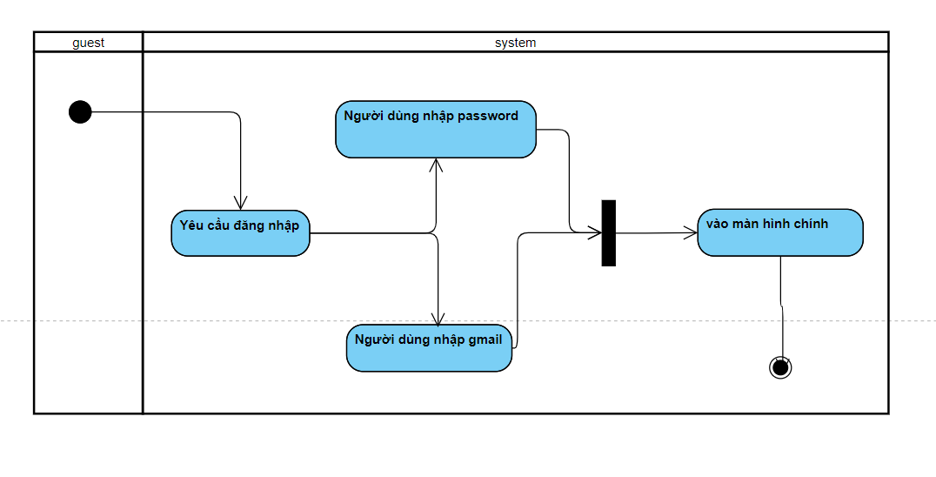

**Hình 2. 19 Sơ đồ hoạt động Đăng nhập.**

2.5.2 Sơ đồ activity: Đăng ký

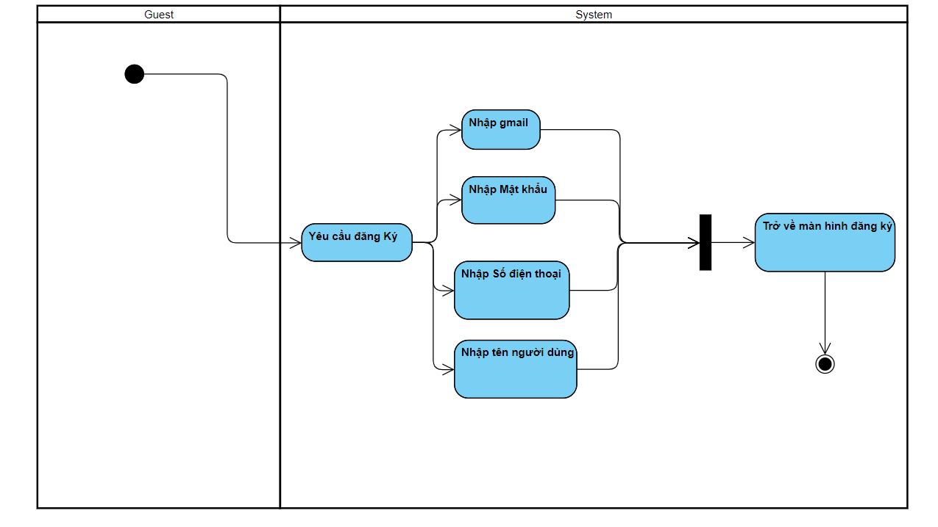

**Hình 2. 20 Sơ đồ hoạt động Đăng Ký.**

2.5.3 Sơ dồ activity: Thêm Vào Giỏ Hàng

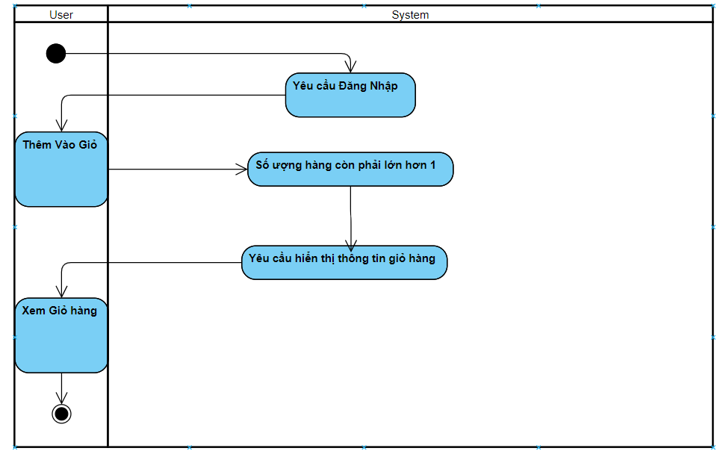

**Hình 2. 21 Sơ đồ hoạt đông Thêm Vào Giỏ Hàng.**

2.5.4 Sơ đồ activity: Quản lý sản phẩm

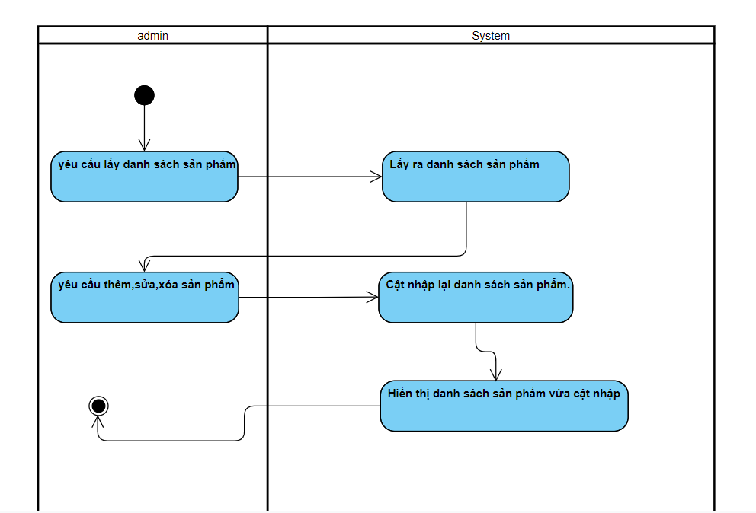

**Hình 2. 22 Sơ đồ hoạt động Quản lý sản phẩm.**

2.5.5 Sơ đồ activity: Quản lý đơn đặt hàng:

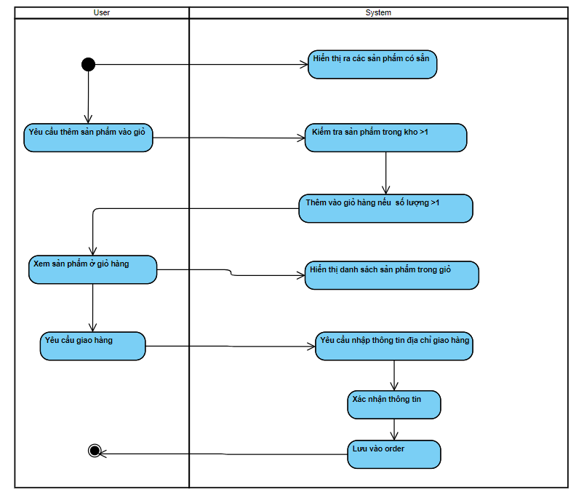

**Hình 2. 23 Sơ đồ hoạt động Quản lý đơn đặt hàng cho Người dùng.**

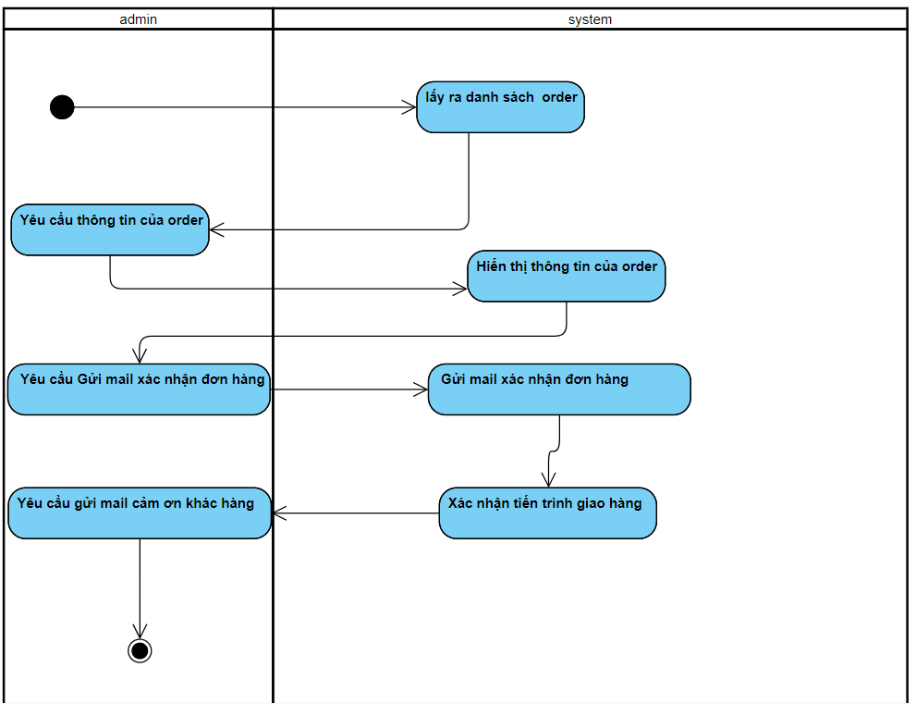

**Hình 2. 24 Sơ đồ hoạt động Quản lý đơn đặt hàng cho Admin.**

2.5.6 Sơ đồ activity: Xóa dữ liệu (các bảng trong database).

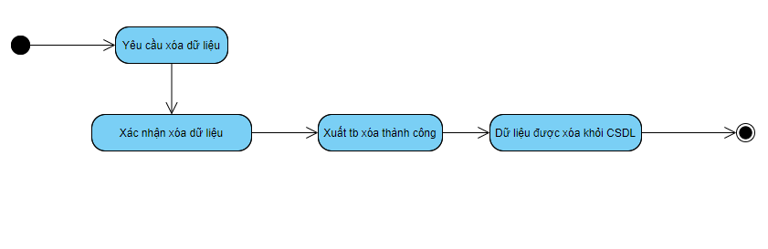

**Hình 2. 25 Sơ đồ hoạt động Xóa dữ liệu.**

2.5.7 Sơ đồ activity: Cập nhật dữ liệu (các bảng trong database)

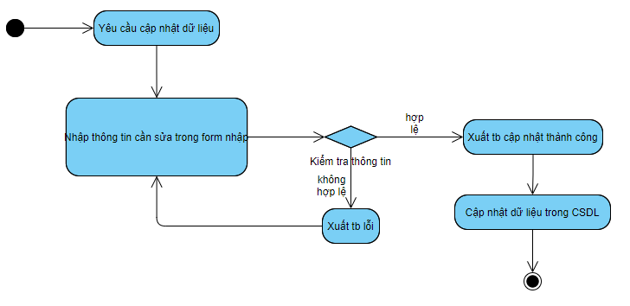

**Hình 2. 26 Sơ đồ hoạt động Cập nhật dữ liệu.**

2.6 Sơ đồ sequency:

2.6.1 Sơ đồ sequency: Đăng nhập

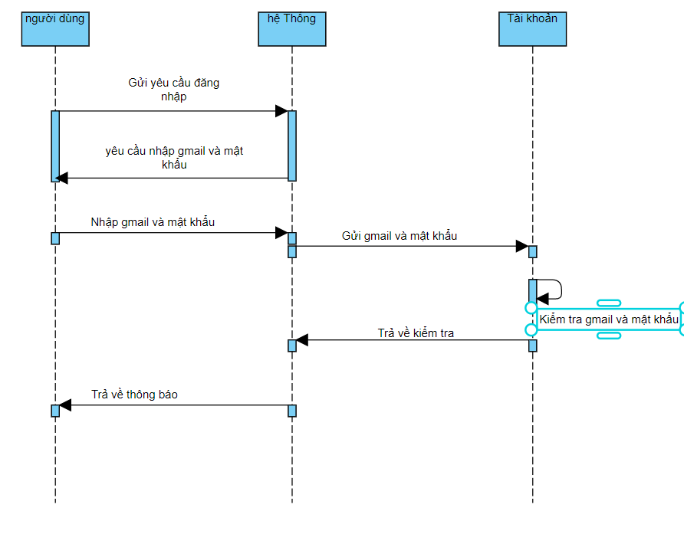

**Hình 2. 27 Sơ đồ tuần tự Đăng nhập.**

2.6.2 Sơ đồ sequency: Đăng ký.

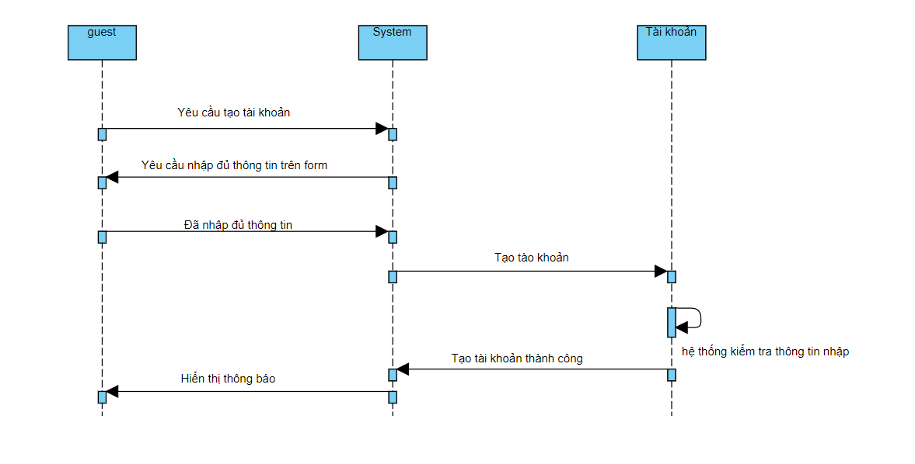

**Hình 2. 28 Sơ đồ tuần tự Đăng ký.**

2.6.3 Sơ đồ sequency: Quản lý Thêm sản phẩm.

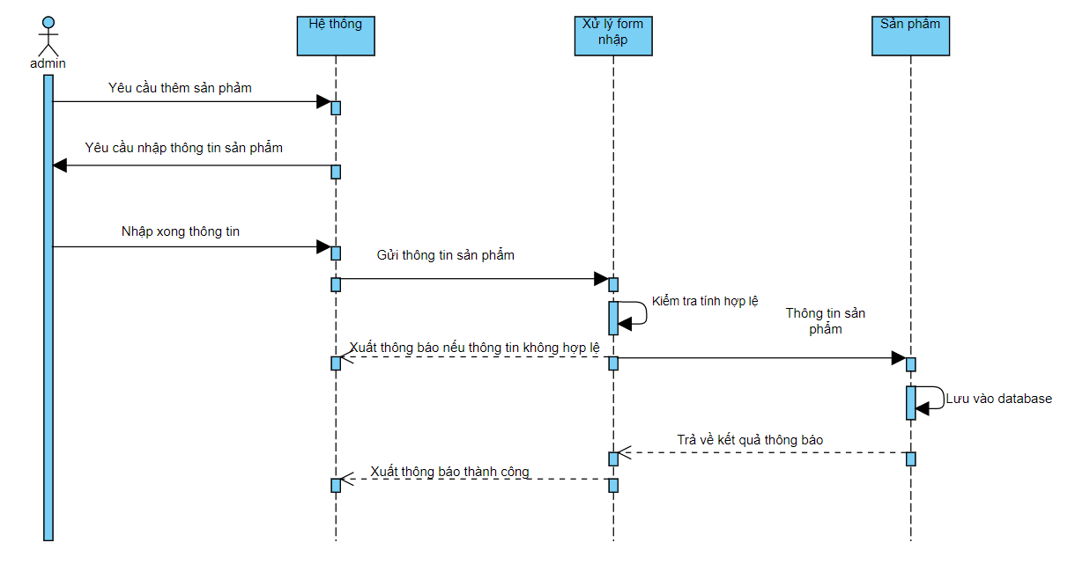

**Hình 2. 29 Sơ đồ tuần tự Quản lý Thêm sản phẩm.**

2.6.4 Sơ đồ sequency: Cập nhật sản phẩm

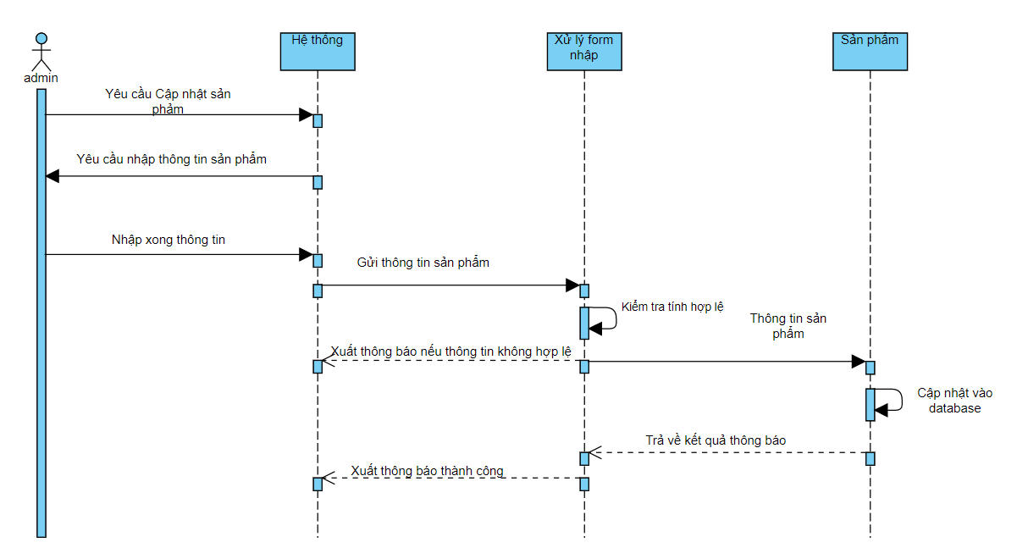

**Hình 2. 30 Sơ đồ tuần tự Cập nhật sản phẩm.**

2.6.5 Sơ đồ sequency: Đặt hàng từ người dùng.

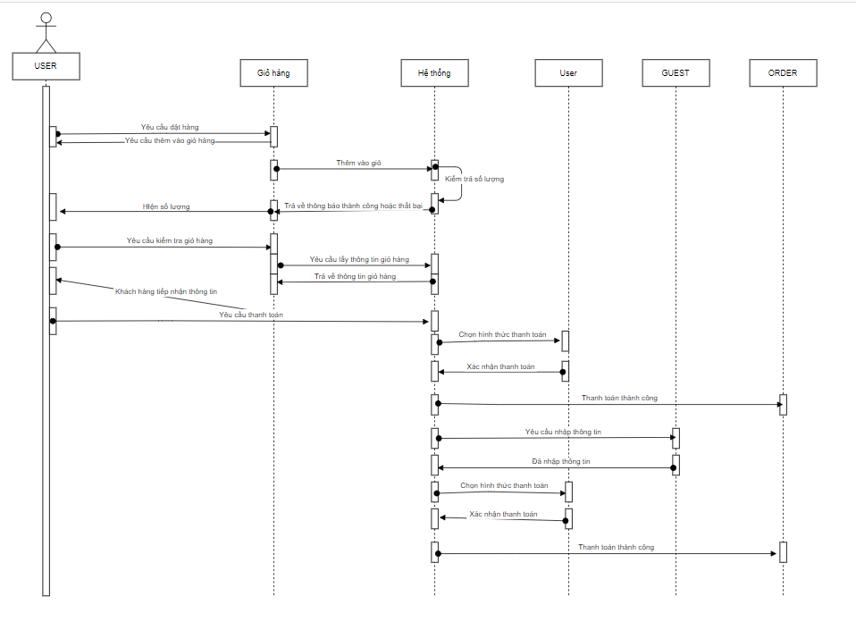

**Hình 2. 31 Hình 2.6. 5: Sơ đồ tuần tự Đặt hàng từ người dùng.**

2.7 Sơ đồ ERD:

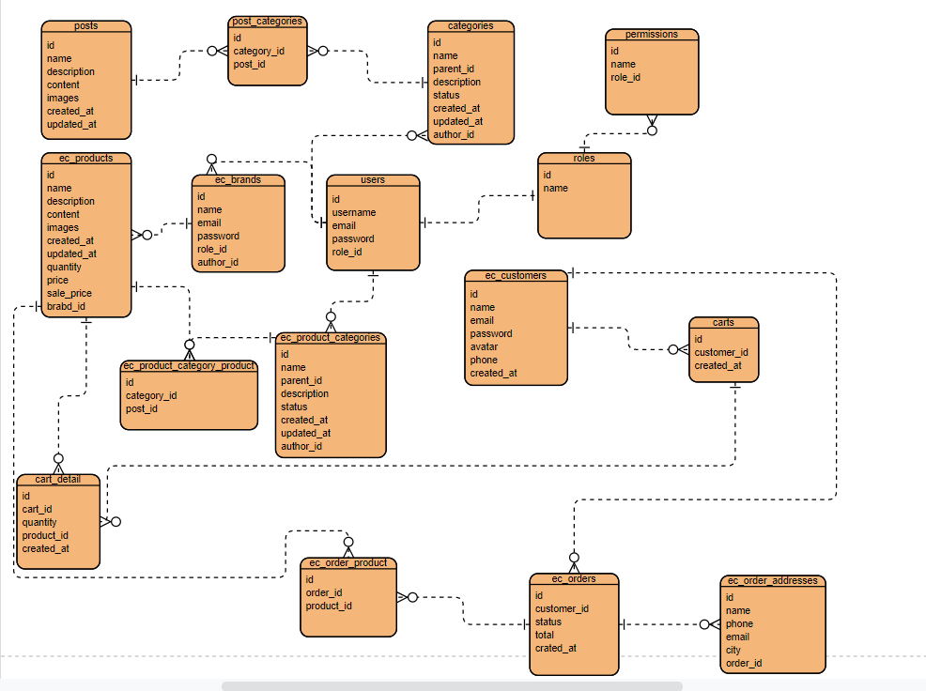

**Hình 2. 32 Sơ đồ ERD.**

CHƯƠNG 3: THIẾT KẾ VÀ CÀI ĐẶT CHƯƠNG TRÌNH

3.1 Kiến trúc hệ thống:

3.1.1 Yêu cầu về phần cứng và phần mềm:

* Hệ điều hành hỗ trợ chương trình: từ win 7 trở lên.
* Hệ quản trị cơ sở dữ liệu: Xampp Apache Navicat phiên bản 7 trở lên.
* Phần mềm: Visual Studio Code, máy ảo Xampp, …

3.1.2 Yêu cầu về WEB:

* WEB chia ra làm 2 phần:
  + Phần dành cho người dùng trang WEB.
  + Phần dành cho bên quản trị trang WEB.

3.1.3 Yêu cầu về chức năng:

* Chức năng bên phía quản trị:
  + Để đăng nhập vào hệ thống, bên phía quản trị cần có một tài khoản để truy cập vào vào hệ thống quản lý dữ liệu của WEB và thực hiện các chức năng theo đúng vai trò của mình.
  + Thống kê tổng quan của trang web.
  + Quản lý bài viết:
    - Thêm, sửa, xóa bài viết.
    - Thêm, sửa, xóa danh mục bài viết.
    - Thêm, sửa, xóa thẻ bài viết.
  + Quản lý phản hồi khách hàng:
    - Thêm phản hồi khách hàng.
    - Sửa phản hồi khách hàng.
    - Xóa phản hồi khách hàng.
  + Quản lý pop-up đăng ký để nhận ưu đãi:
    - Nhận thông tin khách hàng đăng ký.
    - Xuất thông tin ra file CSV hoặc Excel.
  + Quản lý các Sliders:
    - Thêm Slide.
    - Sửa Slide.
    - Xóa Slide.
    - Thêm Slide vào các chỗ trong các trang website dưới dạng Shortcode.
  + Quản lý Contact:
    - Nhận thông tin liên hệ khách hàng.
    - Trả lời khách hàng bằng mail.
    - Xóa thông tin liên hệ của khách.
  + Quản lý thanh toán:
    - Quản lý tình trạng giao dịch.
    - Quản lý các phương thức thanh toán.
  + Quán lý hình ảnh:
    - Update ảnh.
    - Tạo Folder.
    - Lọc Images, Videos, Documents.
  + Quản lý hiển thị trên trang:
    - Quản chủ đề của trang web (Themes).
    - Quản lý danh mục (Menus).
    - Quản lý các thuộc tính chung (Theme options).
  + Quản lý các chức năng của Website (Plugins).
  + Quản lý trang quản trị:
    - Quản lý cài đặt chung cho trang quản trị.
    - Cấu hình Email cho người quản trị.
  + Quản lý trang admin:
    - Thêm, sửa, xóa quyền của người dùng.
    - Thêm, sửa, xóa tài khoản người dùng.
    - Quản lý bộ nhớ đệm.
    - Sao lưu dữ liệu.
  + Quản lý bán hàng:
    - Báo cáo bán hàng.
    - Thêm, sửa, xóa sự kiện Flash sales.
    - Thêm, sửa, xóa, xuất đơn đặt hàng.
    - Sửa, xóa, xuất đơn đặt hàng không thành công.
    - Thêm, sửa, xóa, xuất sản phẩm.
    - Thêm, sửa, xóa danh mục sản phẩm.
    - Thêm, sửa, xóa thẻ sản phẩm.
    - Thêm, sửa, xóa thuộc tính sản phẩm.
    - Thêm, sửa, xóa thương hiệu sản phẩm.
    - Thêm, sửa, xóa bộ sưu tập sản phẩm.
    - Quản lý review sản phẩm.
    - Thêm, sửa, xóa chi phí giao hàng.
    - Thêm, sửa, xóa khuyến mãi sản phẩm.
    - Thêm, sửa, xóa, xuất tài khoản khách hàng.
    - Thêm, sửa, xóa mức thuế.
    - Tùy chỉnh thông tin bán hàng.
* Chức năng bên phía người dùng WEB:
  + Xem thông tin sản phẩm bên ngoài trang web.
  + Xem bài viết trên website.
  + Đặt hàng trên website.
  + Thêm sản phẩm vào giỏ hàng.
  + Đăng ký tài khoản, đăng nhập.
  + Đăng ký nhân khuyến mãi.
  + Liên hệ với nhà cung cấp.
  + Thanh toán Online.

3.1.4 Yêu cầu phi chức năng:

**Giao diện:** Ngoài các chức năng kể trên thì WEB phải được trình bày một cách dễ hiểu, giao diện gần gũi, ứng viên dễ thấy thông tin công việc họ cần, cung cấp cho ứng viên những công việc nổi bật của trung tâm CSKH.

**Bảo mật:** Phải đảm bảo bí mật thông tin cá nhân của ứng viên.

**Nâng cấp:** WEB phải có tính dễ nâng cấp, bảo trì, sửa chữa, cập nhật các tính năng mới.

**Tốc độ truy cập:** Đảm bảo tốc độ truy cập trên WEB ngay khi có nhiều người truy cập vào cùng một lúc.

3.2 Thiết kế giao diện WEB:

3.2.1 Thiết kế trang chủ bán hàng:

1. Màn hình trang chủ bao gồm:
   * Header :

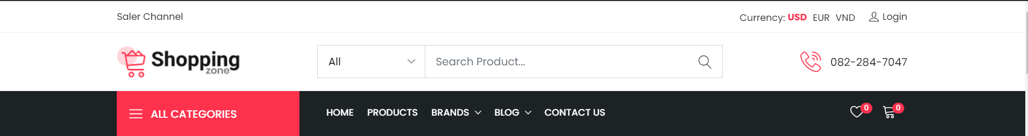

**Hình 3 1 Giao diện Header.**

* + Body:
    - Sliders:



**Hình 3 2 Giao diện Slides.**

* + - Danh mục hàng đầu:

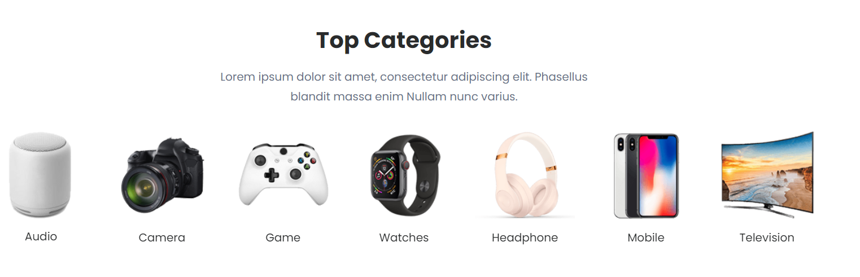

**Hình 3 3 Giao diện Top Categories.**

* + - Sản phẩm độc quyền:

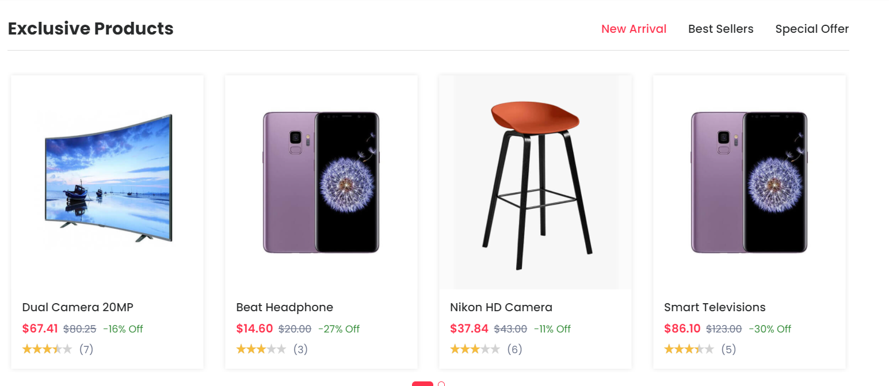

**Hình 3 4 Giao diện Exclusive Product.**

* + - Sản phẩm thịnh hành:

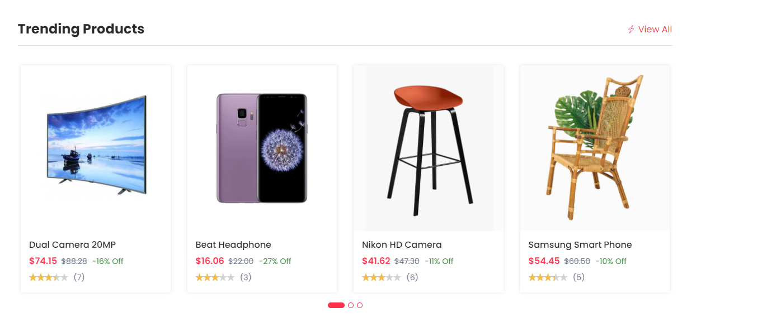

**Hình 3 5 Giao diện Trending Products.**

* + - Các sản phẩm nổi bật:

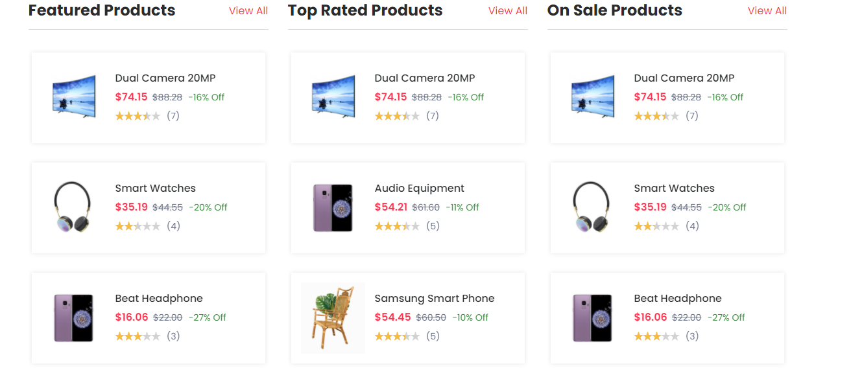

**Hình 3 6 Giao diện Feature Products.**

* + - Thương hiệu:



**Hình 3 7 Giao diện Brands.**

* + - Bài viết:

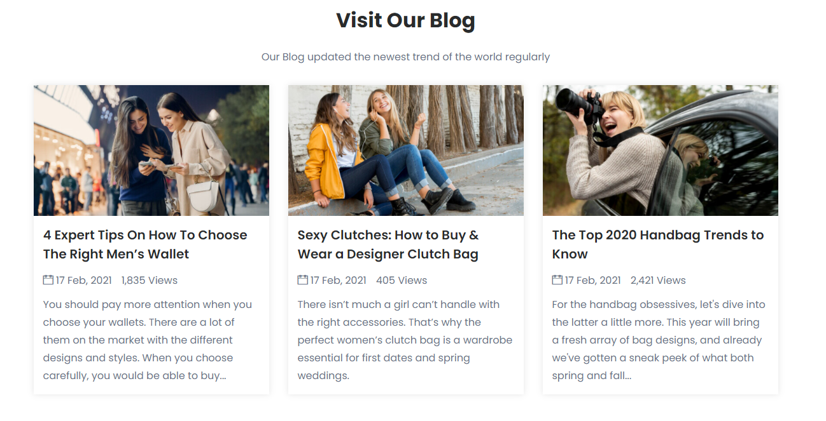

**Hình 3 8 Giao diện Blog.**

* + - Phản hồi khách hàng và dịch vụ:

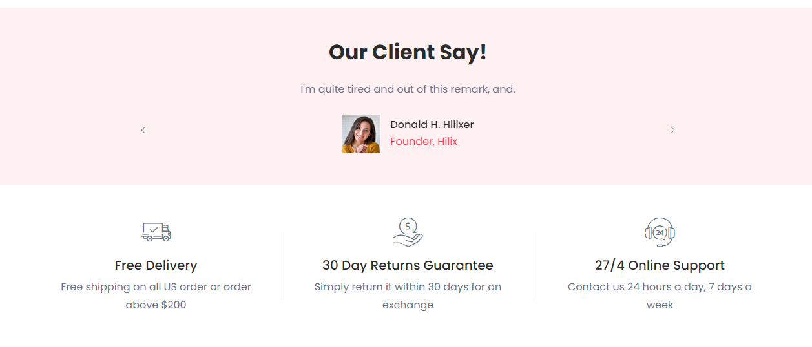

**Hình 3 9 Giao diện Customer Feedback & Service.**

* + Footer :

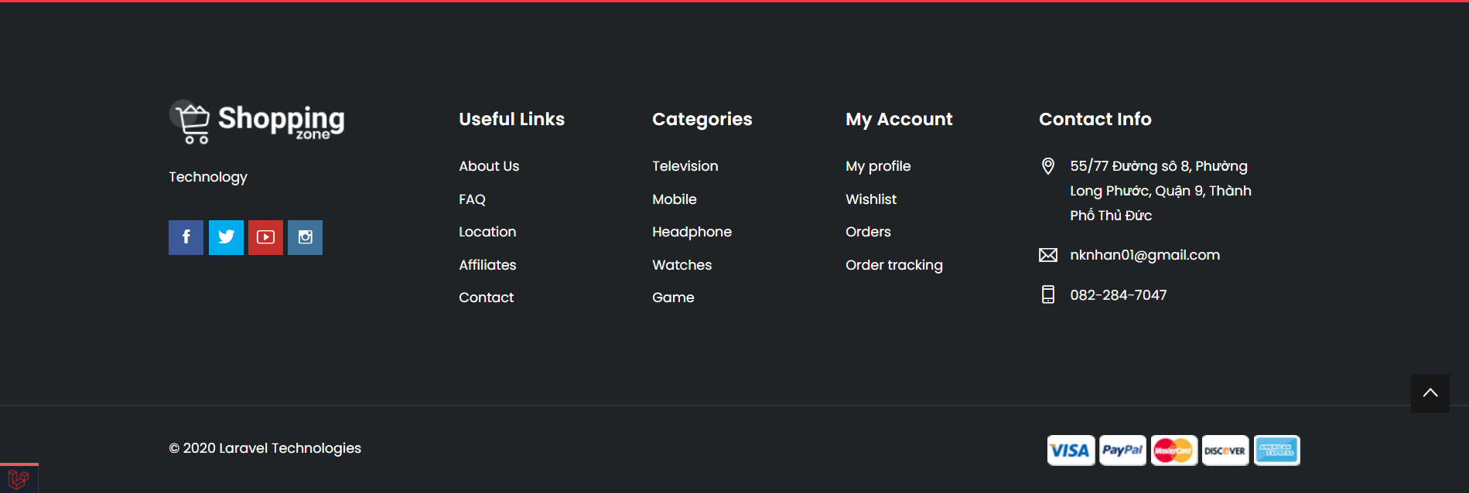

**Hình 3 10 Giao diện Footer.**

* + Trang sản phẩm :

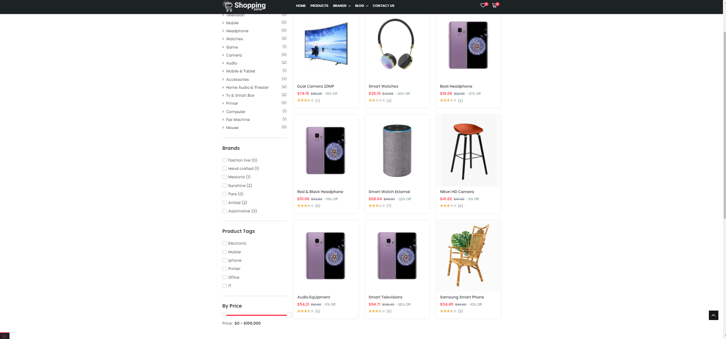

**Hình 3 11 Giao diện Product.**

* + Trang chi tiết sản phẩm :

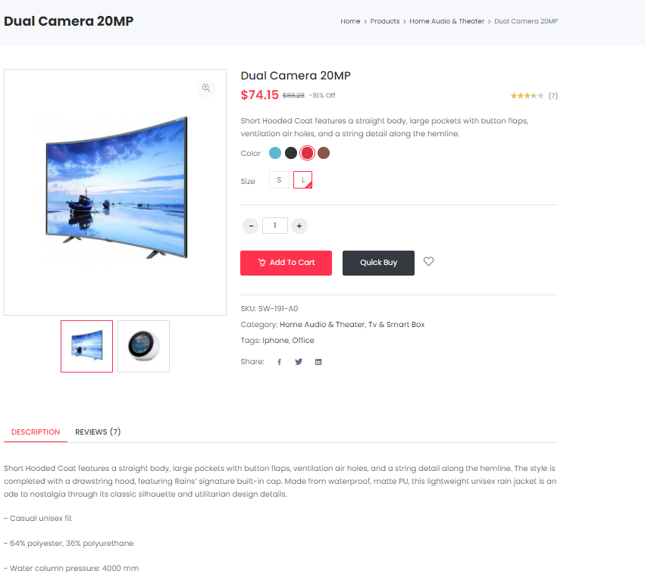

**Hình 3 12 Giao diện Product Detail.**

* + Pop-up chi tiết sản phẩm :

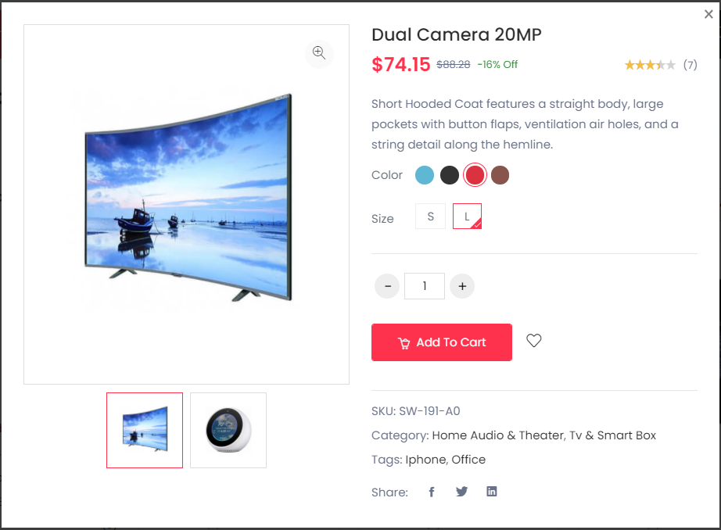

**Hình 3 13 Giao diện Pop-up Product Detail.**

* + Giao diện sản phẩm yêu thích:

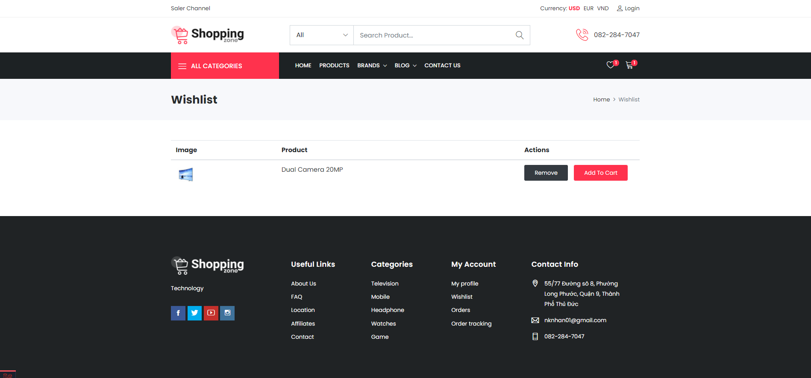

**Hình 3 14 Giao diện Pop-up Wish list.**

* + Giao diện sản thanh toán sản phẩm:

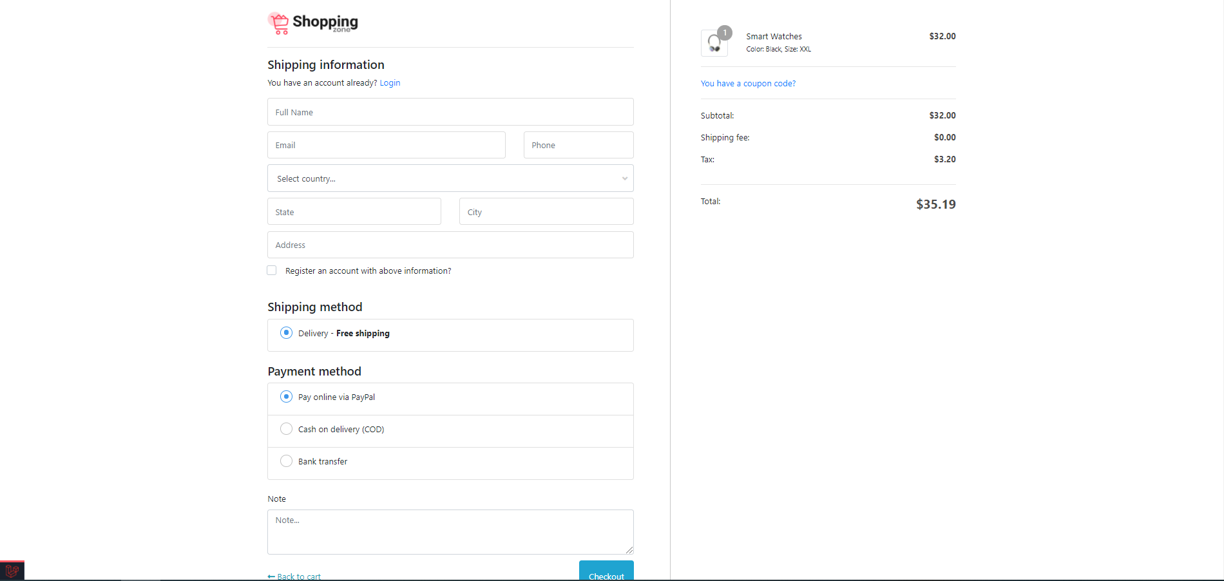

**Hình 3 15 Giao diện trang Check Out.**

* + Giao diện đăng nhập:

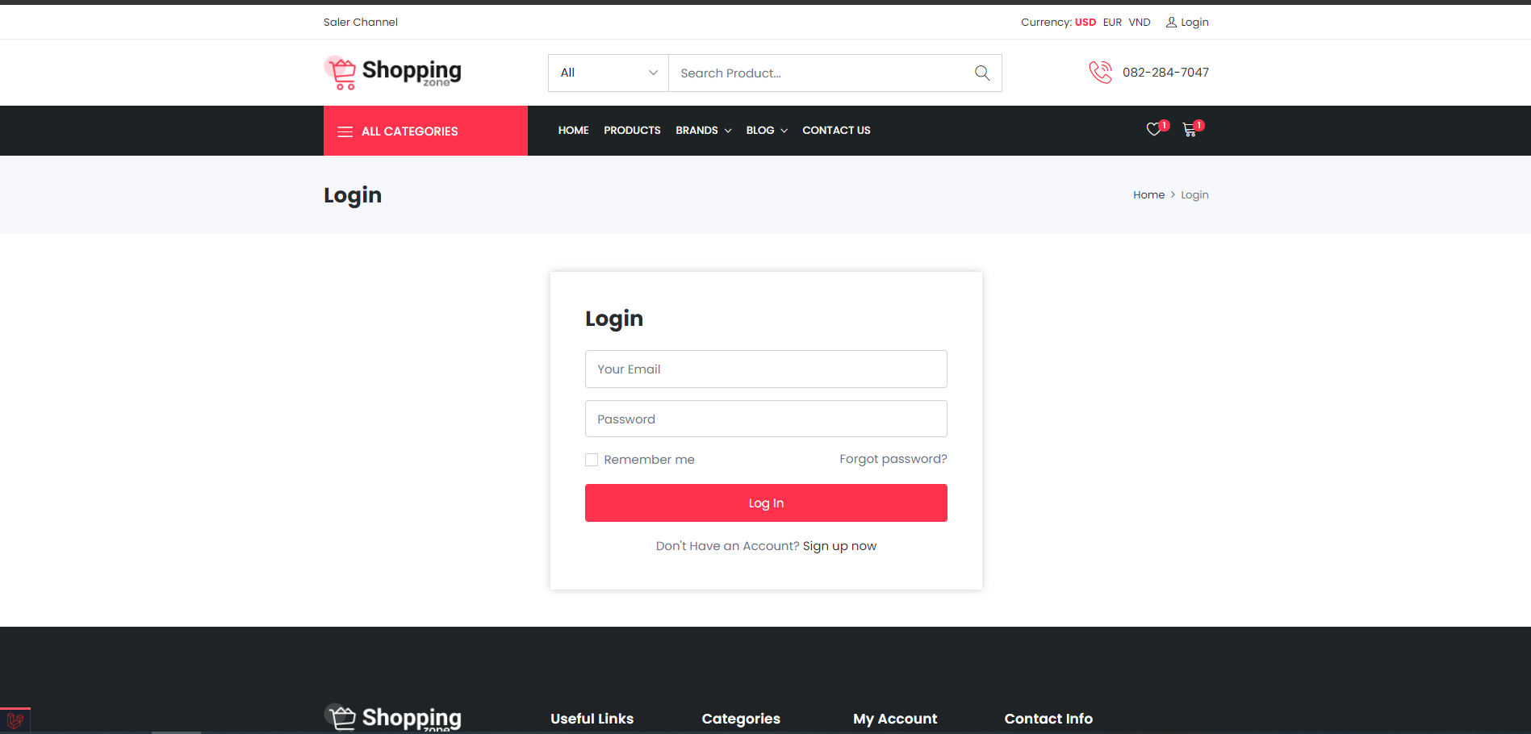

**Hình 3 16 Giao diện trang Login.**

* + Giao diện đăng ký:

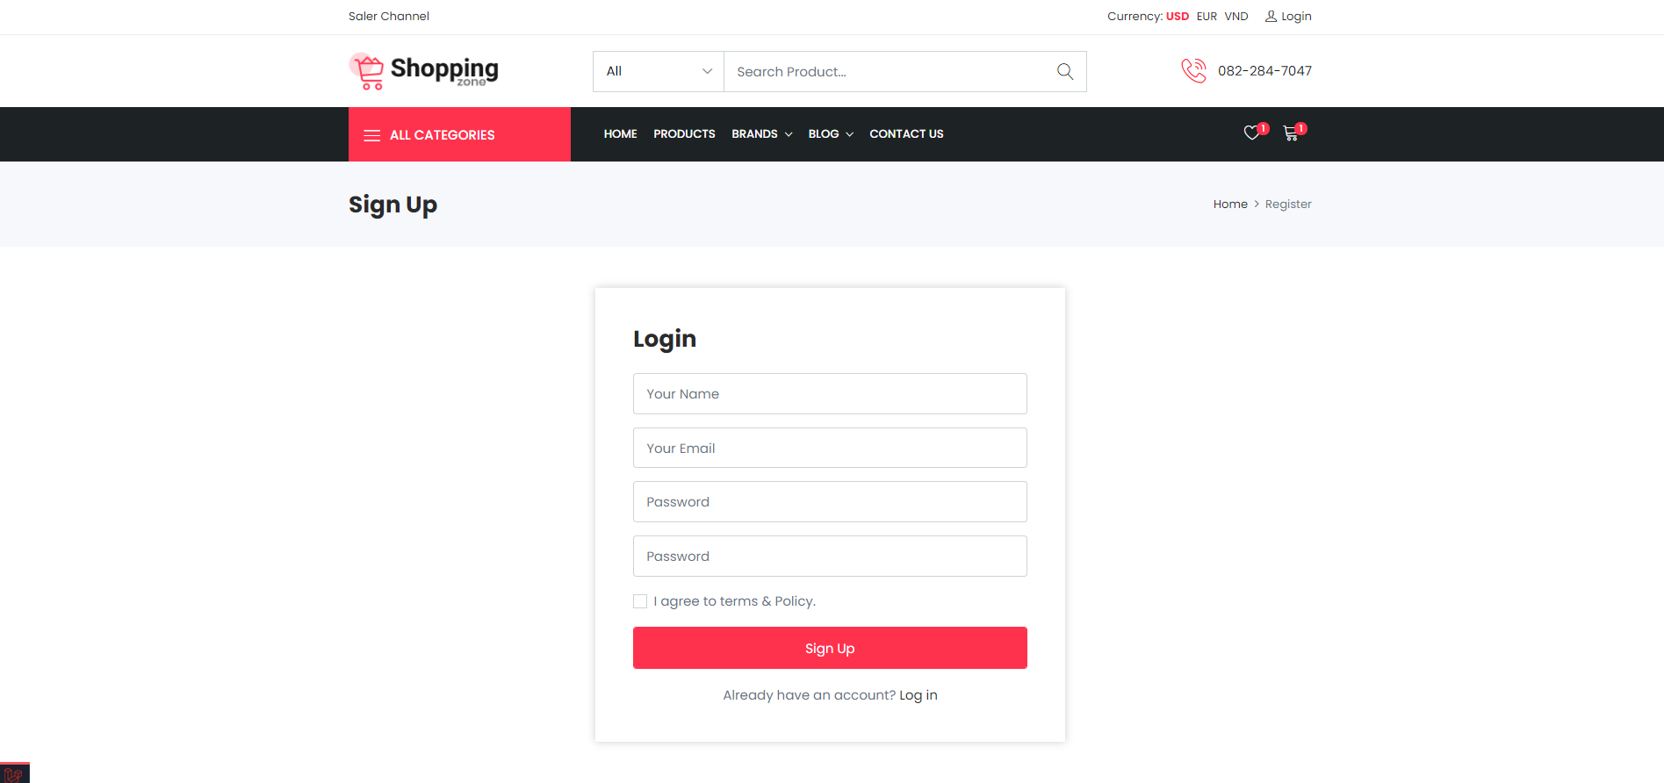

**Hình 3 17 Giao diện trang Register.**

* + Giao diện quên mật khẩu:

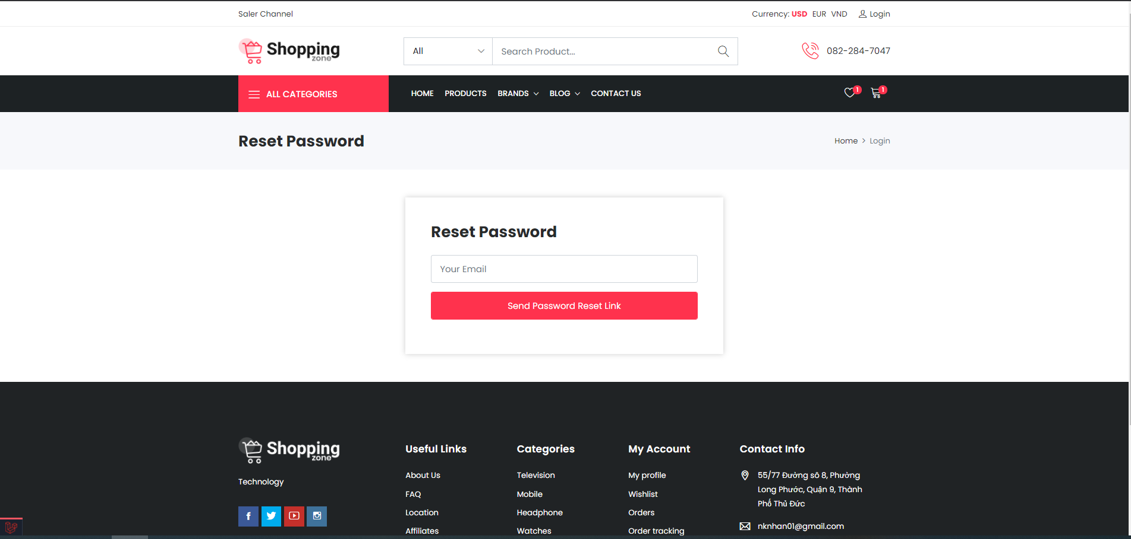

**Hình 3 18 Giao diện trang Forgot Password.**

* + Giao diện quản lý thông tin user:

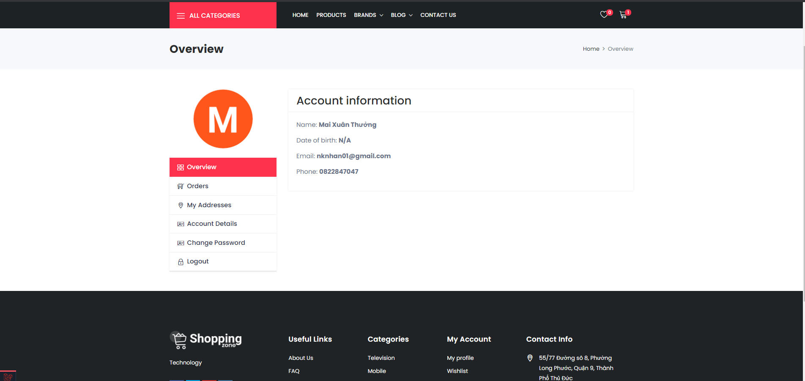

**Hình 3 19 Giao diện trang Detail User.**

* Pop-up chi tiết sản phẩm :

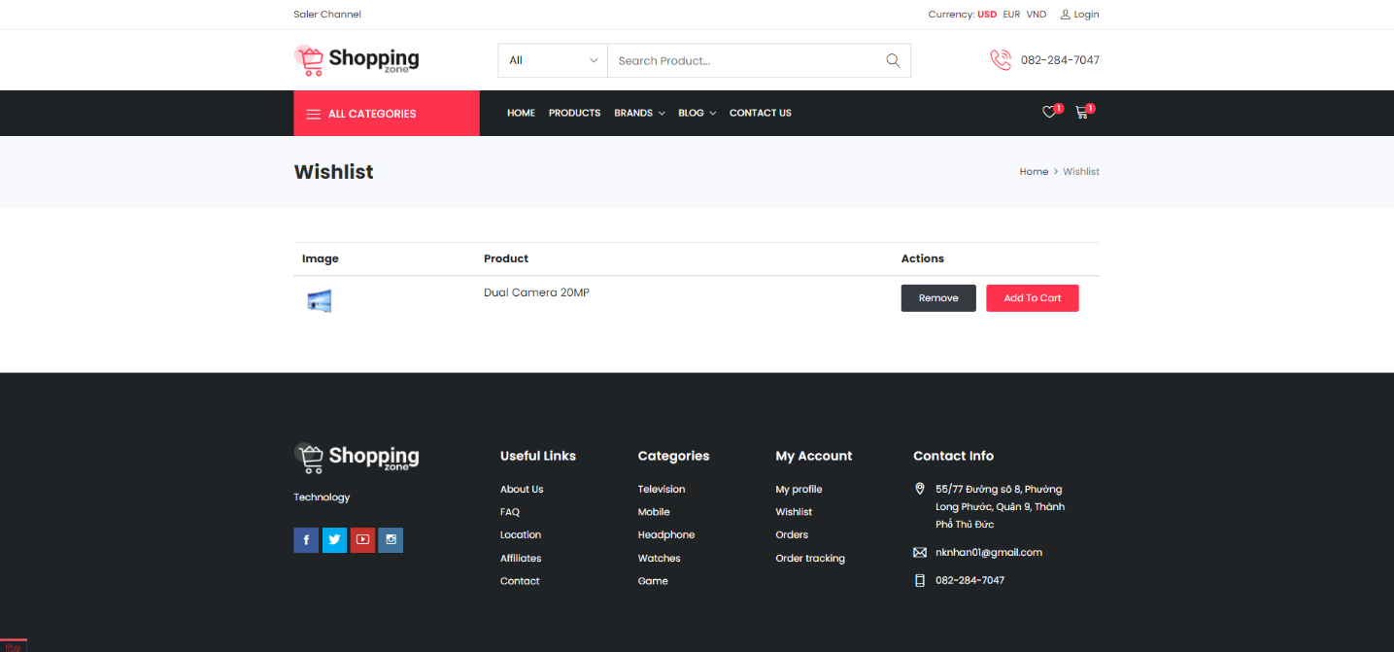

**Hình 3 20 Giao diện Pop-up Wish list.**

3.2.2 Thiết kế bên phần quản trị:

3.2.2.1 Trang đăng nhập:

- Sử dụng tính năng đăng nhập của CMS-botble.

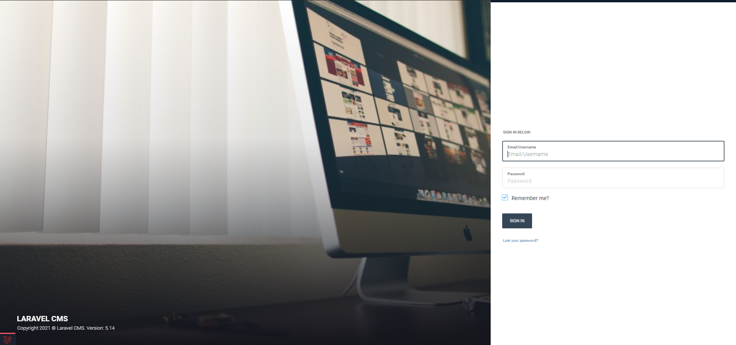

**Hình 3 21 Giao diện trang đăng nhập.**

3.2.2.2 Trang dashboard:

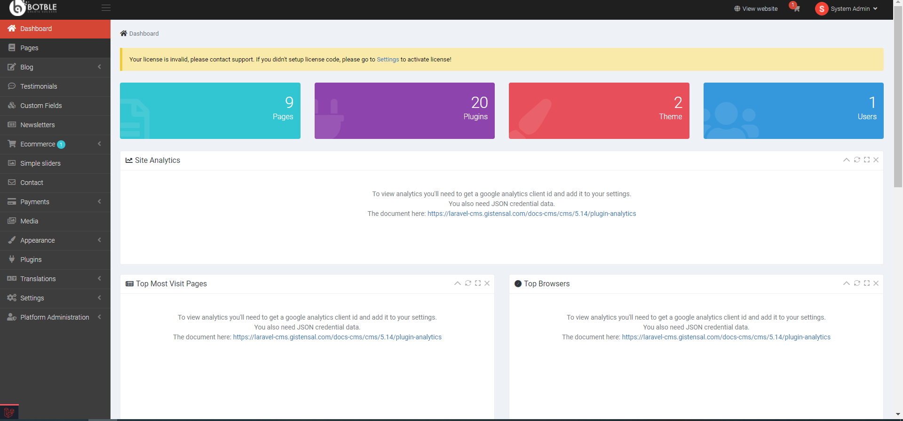

**Hình 3 22 Giao diện trang dashboard.**

3.2.2.3 Trang quản lý page:

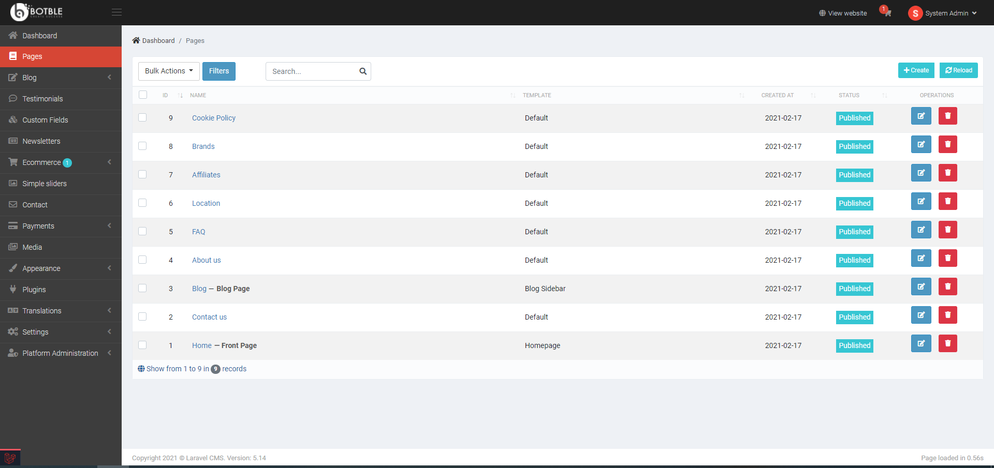

**Hình 3 23 Giao diện trang quản lý page.**

3.2.2.4 Trang quản lý bài viết:

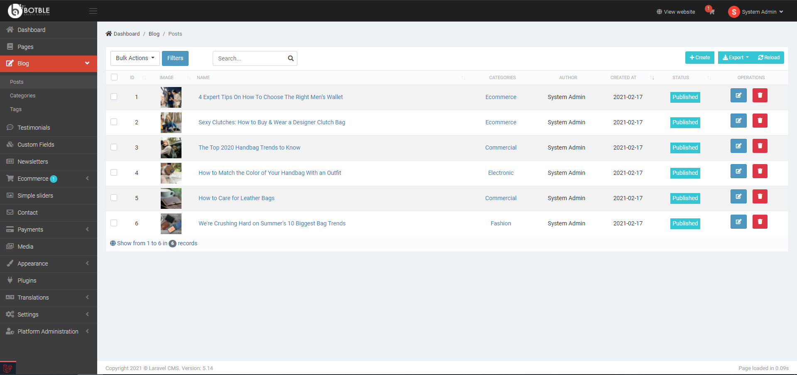

**Hình 3 24 Giao diện trang quản lý bài viết.**

3.2.2.5 Trang quản lý phản hồi khách hàng:

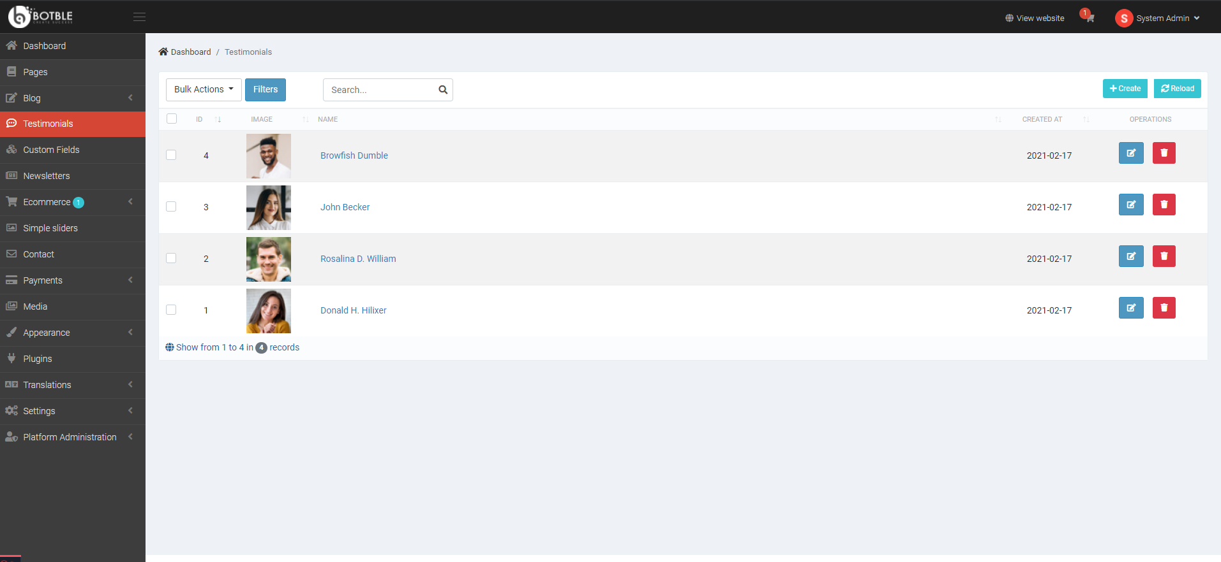

**Hình 3 25 Giao diện trang quản lý phản hồi khách hàng.**

3.2.2.6 Các chức năng quản lý bán hàng:

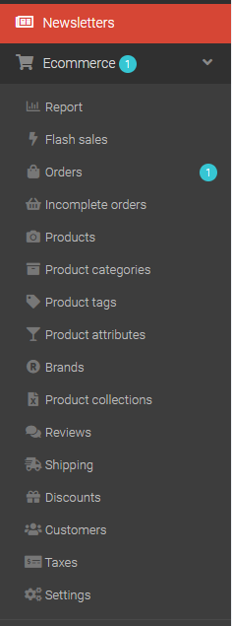

**Hình 3 26 Giao diện chức năng quản lý bán hàng.**

3.2.2.7 Trang chức năng quản lý các hình thức thanh toán:

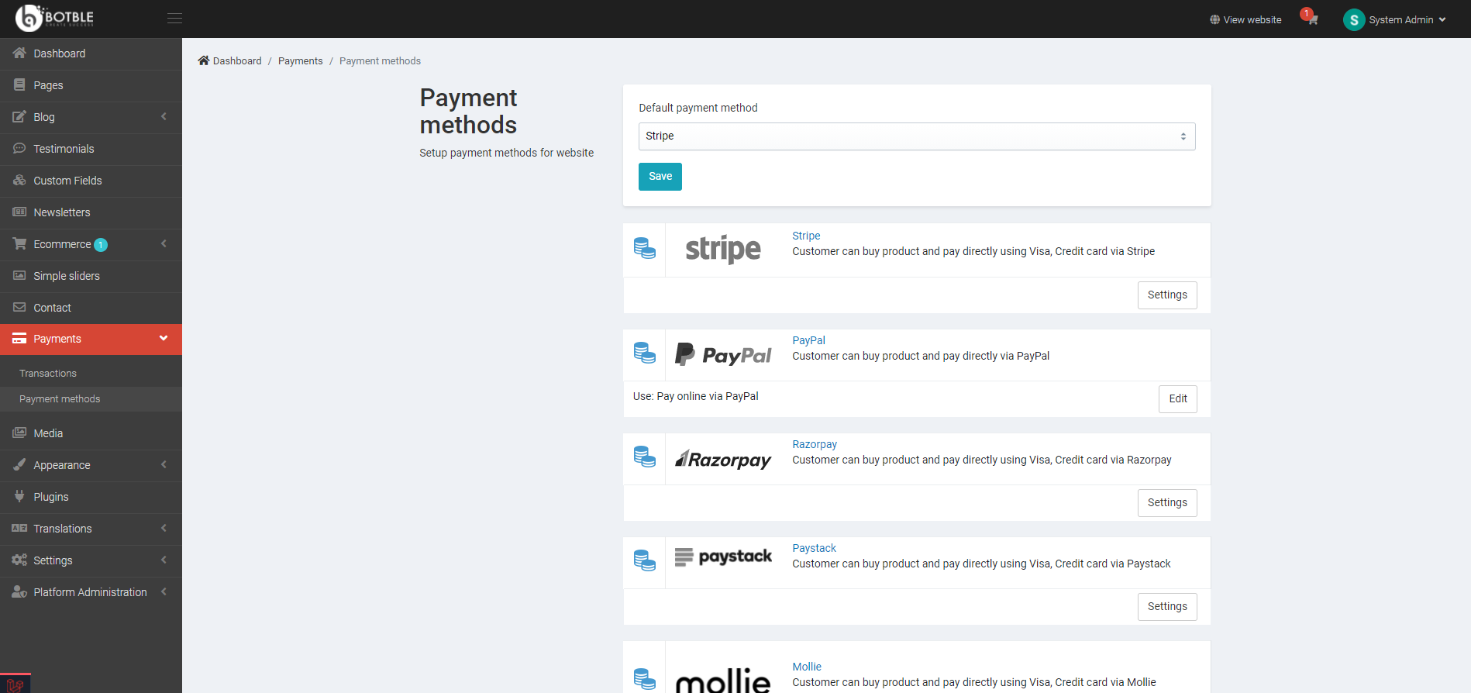

**Hình 3 27 Giao diện chức năng quản lý các hình thức thanh toán.**

KẾT QUẢ VÀ KIẾN NGHỊ

1 Kết quả:

* WEBSITE thương mại:  **Ecommerce** là một WEB hỗ trợ trong việc bán hàng và đặt hàng online gần gửi với người tiêu dùng.
* Link demo:
  + Frontend: <https://ecommerce247.tech/>
  + Backend: <https://ecommerce247.tech/admin>
  + Tài khoản đăng nhập: techerTesingUTC@gmail.com.
  + Mật khẩu đăng nhập: techerTesingUTC.

1. Hạn chế:

* Chưa áp dụng được thuật toán tính khoảng cách đường đi.
* Giao diện chưa thân thiện với người dùng.
* Trang quản trị khó sử dụng.
* Độ tương thích với các trình duyệt chưa cao (một số chức năng bị lỗi khi chạy trên trình duyệt Googe Chorme).

1. Kiến nghị :

* Áp dụng thuật toán vào dự án.
* Cải thiện về tốc độ và trải nghiệm người dùng.

TÀI LIỆU THAM KHẢO

[1]. Đôi điều về mô hình MVC, link: <https://topdev.vn/blog/doi-dieu-ve-mo-hinh-mvc/>. Ngày truy cập: 17/08/2020.

[2]. Bài 1: Giới thiệu về ngôn ngữ PHP và hướng dẫn cài đặt, link: [https://hoclaptrinhWEB.org/lap-trinh/hoc-PHP/227-bai-1-gioi-thieu-ve-ngon-ngu-lap-trinh-PHP-va-huong-dan-cai-dat.html](https://hoclaptrinhweb.org/lap-trinh/hoc-php/227-bai-1-gioi-thieu-ve-ngon-ngu-lap-trinh-php-va-huong-dan-cai-dat.html). Ngày truy cập: 17/08/2020.

[3]. PHP là gì? 9 Thành phần, 8 Đặc điểm của Ngôn ngữ PHP, link: [https://niithanoi.edu.vn/PHP-la-gi.html](https://niithanoi.edu.vn/php-la-gi.html). Ngày truy cập: 17/08/2020.

[4]. Laravel là gì? Lợi ích của Laravel, hướng dẫn cài đặt Laravel, link: <https://wiki.matbao.net/laravel-la-gi-huong-dan-cai-dat-laravel-nhanh-chong/>.

Ngày truy cập: 17/08/2020.

[5]. AJAX là gì và nó hoạt động như thế nào?, link: [https://www.hostinger.vn/huong-dan/AJAX-la-gi-va-no-hoat-dong-nhu-the-nao/](https://www.hostinger.vn/huong-dan/ajax-la-gi-va-no-hoat-dong-nhu-the-nao/).

Ngày truy cập: 16/08/2020.

[6]. Giới thiệu cơ bản về hệ quản trị cơ sở dữ liệu MySQL, link: <https://hourofcode.vn/gioi-thieu-co-ban-ve-quan-tri-co-du-lieu-mysql/>. Ngày truy cập: 16/08/2020.

Ngoài ra tham khảo thêm mốt số WEB để hoàn thiện bài báo cáo như: https://www.lazada.vn/, <https://shopee.vn/>, <https://minhandecor.com/>